目 錄

壹、計畫介紹 1
貳、研究目的 1
參、研究設計 1
肆、調查執行過程 2
伍、調查訪問結果 3
陸、次數分配 4

壹、計畫介紹
計 畫 主 持 人：伊慶春教授
協 同 主 持 人：吳齊殷教授
計畫委託單位：中央研究院社會學研究所
經費補助單位：中央研究院社會學研究所
調查執行期間：92年12月3日-92年12月13日

貳、研究目的
此計畫擬由生命歷程的研究架構，探討台灣青少年進入成年初期的成長過程與生活經驗。家庭、學校與社會為青少年與成年初期之主要生活場域，而此三制度間的交互作用則被假定為影響青少年成長歷程的主要社會機制。本計畫主張研究青少年的成長歷程，必須重視所處之社會脈絡，因此除了檢視人際互動、友誼網絡、親子或師生關係的改變之外，將特別強調城鄉背景、社會階層、性別規範以及環境資源等結構性因素的影響。具體而言，將考察青少年至成年初期的轉折機制，尤其是對教育期望、教育成就、職業發展的機會結構，以及社會資本之組成如何運用於各不同成長歷程中等重要議題。此外，鑑於青少年期的生活經驗將連結到成人期的發展途徑，所以本計畫將針對由青少年期轉至成年初期之不同成長軌道，瞭解影響其價值觀、態度與行為模式轉折機制，以說明典型台灣青少年成長歷程的多元模式。（本內容擷取自計畫提供之中文摘要）

參、研究設計
一、母體與調查地區
本計畫乃以國一的學生樣本作追蹤；而調查訪問地區則以台北縣市與宜蘭縣為主要之訪查地點。
二、調查方式
本計畫以電話訪問進行資料蒐集工作，並使用本中心之電腦輔助電話訪問系統（Computer-Assisted Telephone Interviewing，簡稱CATI）進行調查訪問資料蒐集之工作。
三、抽樣方法
本計畫於先前進行面訪時，是以台北市、台北縣和宜蘭縣國中學生為研究母體，經隨機抽樣結果，在台北市抽取16所學校、台北縣抽取15所學校、宜蘭縣抽取9所學校，國一與國三各抽2個班級，每校共抽取4個班級。總計抽取40個學校，160個班級。本次電訪則是針對先前接受面訪之國一學生樣本作追蹤，樣本數為2697。

肆、調查執行過程
一、預試
本計畫於民國92年11月13進行預試，總共找了3位資深的訪員來進行訪問，共掛入追蹤樣本1640案（台北市1040案，宜蘭縣600案），成功16案（台北市10案，宜蘭縣6案），拒訪0案。在訪問時間上，台北市每通完成時間28分40秒，宜蘭縣每通完訪時間為21分14秒。在預試第一天訪問結束後，乃集合訪員討論問卷及訪問狀況，以利計畫能依據預試訪問結果與訪員之意見，作為修改問卷之參考。
二、正式訪問
本計畫於92年12月3日開始進行正式訪問，並於當週星期假日亦繼續執行調查訪問，預計於12月13日完成訪問工作。本計畫共進行11天（含六、日）的訪問工作。最後執行結果，共掛入追蹤樣本2680案（台北市1029案，台北縣1057案，宜蘭縣594案），成功1829案（台北市685案，台北縣699案，宜蘭縣445案），拒訪94案（台北市48案，台北縣41案，宜蘭縣5案）。在訪問時間上，台北市每通完成時間18分08秒，台北縣每通完成時間為18分06秒，宜蘭縣每通完訪時間為19分25秒。

伍、調查訪問結果
本計畫為追蹤訪問，總共有2680個樣本，最後完成1829案。完訪率為73.96%，拒訪率為3.80%。茲將訪問結果列表如下：
表二：訪問結果統計表
狀 況 | 人數 | 百分比 | 有效百分比
(1)有接觸的撥號電話 | 1829 | 68.25% | 76.53%
成功訪問 | 1829 | 68.25% | 76.53%
非住宅電話答錄機 | 4 | 0.15% | 0.17%
無合格受訪者 | 54 | 2.01% | 2.26%
因身心障礙無法接受訪問 | 5 | 0.19% | 0.21%
訪問期間，受訪者皆不在 | 119 | 4.44% | 4.98%
家中有重大事故不便訪問 | 1 | 0.04% | 0.04%
因故拒訪 | 23 | 0.86% | 0.96%
家人代為拒訪 | 67 | 2.50% | 2.80%
中途拒訪 | 4 | 0.15% | 0.17%
受訪者暫時不在家或暫時不便接受訪問 | 255 | 9.51% | 10.67%
學生已經不住在此，也無可聯絡的電話 | 23 | 0.86% | 0.96%
學生蹺家 | 5 | 0.19% | 0.21%
家長要求寄發公文才願意受訪 | 1 | 0.04% | 0.04%
合計 | 2390 | 89.18% | 100.00%
(2)無接觸的撥號電話 | 138 | 5.15% | 47.59%
無人接聽 | 138 | 5.15% | 47.59%
傳真機 | 11 | 0.41% | 3.79%
忙線 | 13 | 0.49% | 4.48%
答錄機 | 2 | 0.07% | 0.69%
空號 | 102 | 3.81% | 35.17%
電話故障 | 3 | 0.11% | 1.03%
暫停使用 | 11 | 0.41% | 3.79%
電話改號 | 7 | 0.26% | 2.41%
電話勿干擾 | 3 | 0.11% | 1.03%
合計 | 290 | 10.82% | 100.00%
總數 | 2680 | 100.00% | 100.00%

陸、次數分配
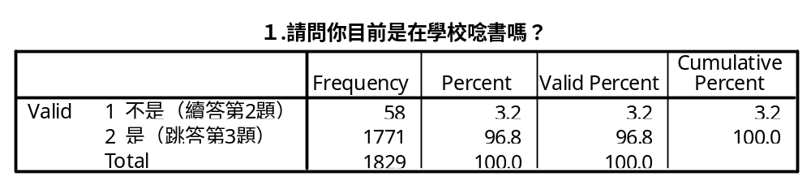
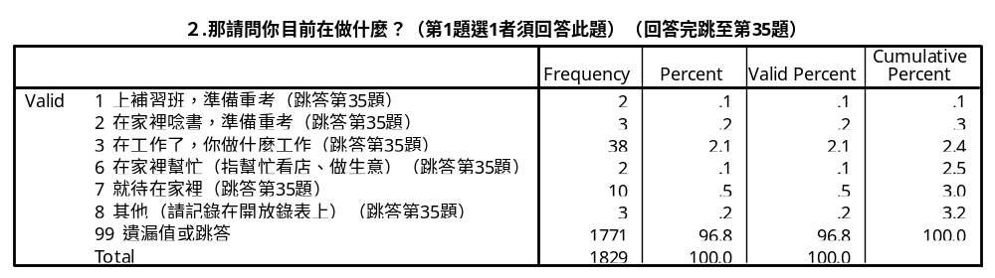
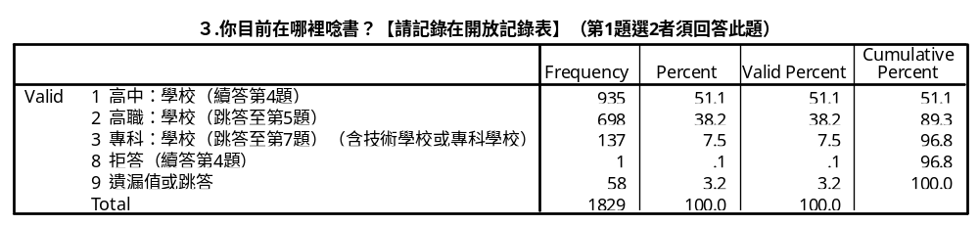
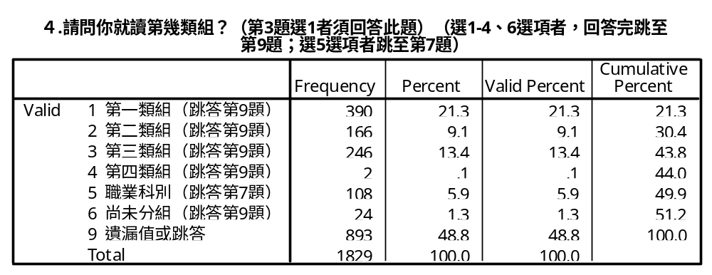
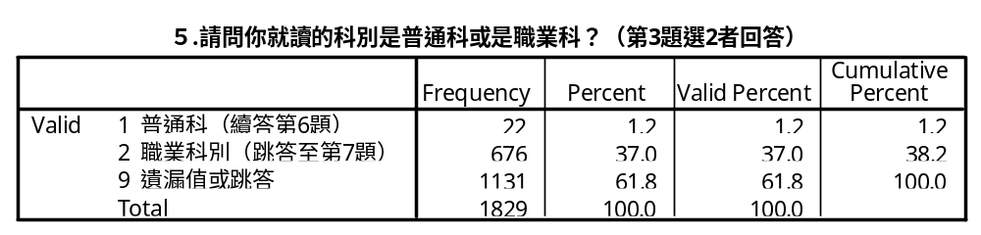
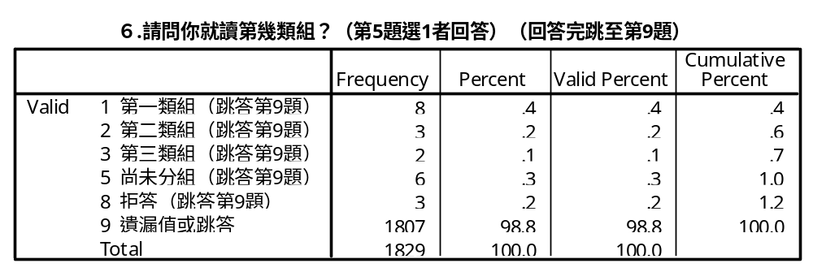
７.請問你就讀______科【請記錄在開放記錄表】（第3題選3、第4題選5以及第5題選2者須回答此題）
 | Frequency | Percent | Valid Percent | Cumulative Percent
土木科 | 3 | .2 | .2 | .2
化工科 | 5 | .3 | .3 | .4
日文科 | 11 | .6 | .6 | 1.0
木工科 | 2 | .1 | .1 | 1.1
水電科 | 1 | .1 | .1 | 1.2
外語科 | 24 | 1.3 | 1.3 | 2.5
幼保科 | 34 | 1.9 | 1.9 | 4.4
幼教科 | 1 | .1 | .1 | 4.4
企業管理科 | 5 | .3 | .3 | 4.7
自動化機械科 | 3 | .2 | .2 | 4.9
冷凍空調科 | 7 | .4 | .4 | 5.2
汽車修護科 | 37 | 2.0 | 2.0 | 7.3
服裝科 | 5 | .3 | .3 | 7.5
板金科 | 1 | .1 | .1 | 7.6
表演藝術科 | 2 | .1 | .1 | 7.7
室內空間設計科 | 3 | .2 | .2 | 7.9
建築科 | 13 | .7 | .7 | 8.6
美工科 | 15 | .8 | .8 | 9.4
美容美髮科 | 19 | 1.0 | 1.0 | 1.4
美術科 | 4 | .2 | .2 | 1.7
英文科 | 16 | .9 | .9 | 11.5
重機械工程科 | 3 | .2 | .2 | 11.7
音樂科 | 1 | .1 | .1 | 11.8
飛機維護科 | 1 | .1 | .1 | 11.8
食品科 | 7 | .4 | .4 | 12.2
航海科 | 1 | .1 | .1 | 12.2
航運管理科 | 1 | .1 | .1 | 12.3
財經科 | 2 | .1 | .1 | 12.4
財經法律科 | 1 | .1 | .1 | 12.5
商科 | 6 | .3 | .3 | 12.8
商用資訊科 | 1 | .1 | .1 | 12.8
商業文書科 | 1 | .1 | .1 | 12.9
商業服務科 | 1 | .1 | .1 | 13.0
商業金融科 | 1 | .1 | .1 | 13.0
商業經營科 | 45 | 2.5 | 2.5 | 15.5
商業資訊科 | 1 | .1 | .1 | 15.5
商業管理科 | 1 | .1 | .1 | 15.6
商業學程科 | 1 | .1 | .1 | 15.6
國貿科 | 60 | 3.3 | 3.3 | 18.9
國樂科 | 1 | .1 | .1 | 19.0
控制科 | 4 | .2 | .2 | 19.2
陶瓷工程科 | 1 | .1 | .1 | 19.2
復健科 | 1 | .1 | .1 | 19.3
園藝科 | 3 | .2 | .2 | 19.5
會計科 | 20 | 1.1 | 1.1 | 2.6
會計事務科 | 2 | .1 | .1 | 2.7
會計資訊科 | 1 | .1 | .1 | 2.7
會計統計科 | 2 | .1 | .1 | 2.8
資料處理科 | 136 | 7.4 | 7.4 | 28.3
資料管理科 | 13 | .7 | .7 | 29.0
資訊科 | 63 | 3.4 | 3.4 | 32.4
資訊維護科 | 1 | .1 | .1 | 32.5
資訊學程科 | 1 | .1 | .1 | 32.5
資訊應用科 | 4 | .2 | .2 | 32.8
電子科 | 65 | 3.6 | 3.6 | 36.3
電子通信科 | 3 | .2 | .2 | 36.5
電信科 | 2 | .1 | .1 | 36.6
電機科 | 43 | 2.4 | 2.4 | 38.9
圖文傳播科 | 4 | .2 | .2 | 39.1
漁業科 | 3 | .2 | .2 | 39.3
綜合科 | 1 | .1 | .1 | 39.4
製作科 | 3 | .2 | .2 | 39.5
製圖科 | 5 | .3 | .3 | 39.8
廣告設計科 | 19 | 1.0 | 1.0 | 4.8
模具科 | 6 | .3 | .3 | 41.2
輪機科 | 8 | .4 | .4 | 41.6
養殖科 | 4 | .2 | .2 | 41.8
機工科 | 4 | .2 | .2 | 42.0
機械科 | 33 | 1.8 | 1.8 | 43.8
機械維護科 | 1 | .1 | .1 | 43.9
餐飲科 | 38 | 2.1 | 2.1 | 46.0
餐飲旅遊科 | 1 | .1 | .1 | 46.0
餐飲管理科 | 2 | .1 | .1 | 46.1
戲劇科 | 1 | .1 | .1 | 46.2
環境工程科 | 4 | .2 | .2 | 46.4
職能教育科 | 1 | .1 | .1 | 46.5
護理科 | 51 | 2.8 | 2.8 | 49.3
鑄造科 | 5 | .3 | .3 | 49.5
體育班 | 1 | .1 | .1 | 49.6
觀光科 | 13 | .7 | .7 | 5.3
拒答 | 1 | .1 | .1 | 5.4
遺漏值或跳答 | 908 | 49.6 | 49.6 | 100.0
Total | 1829 | 100.0 | 100.0

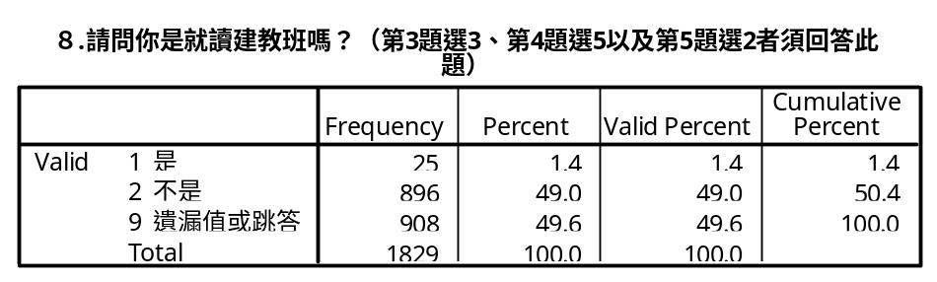
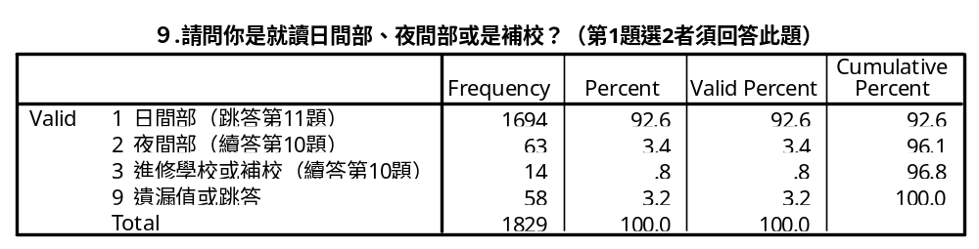
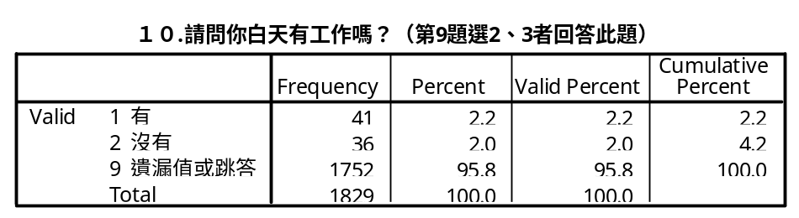
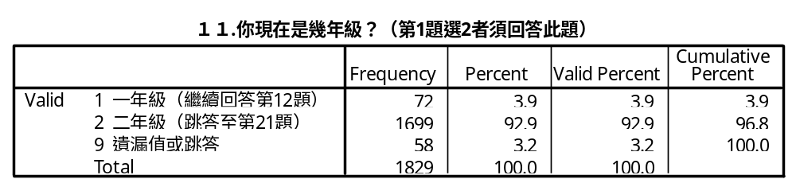
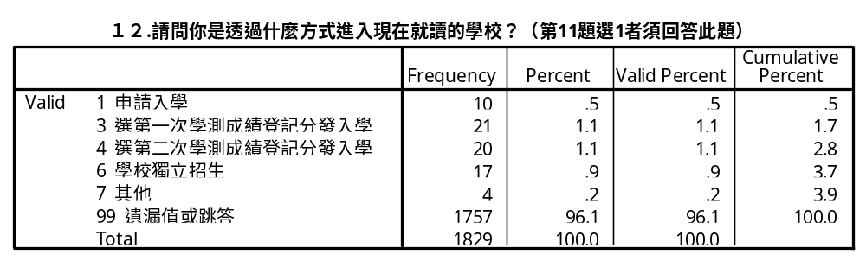
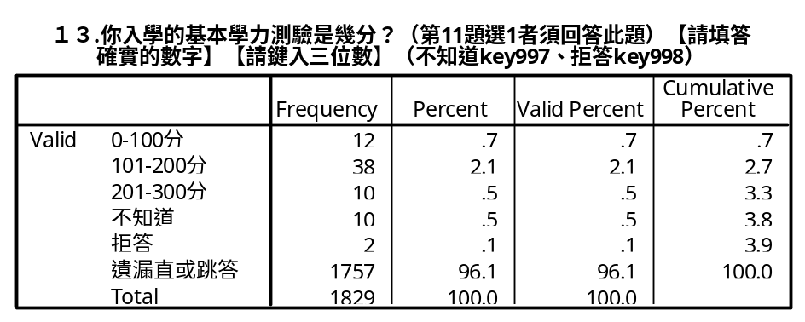
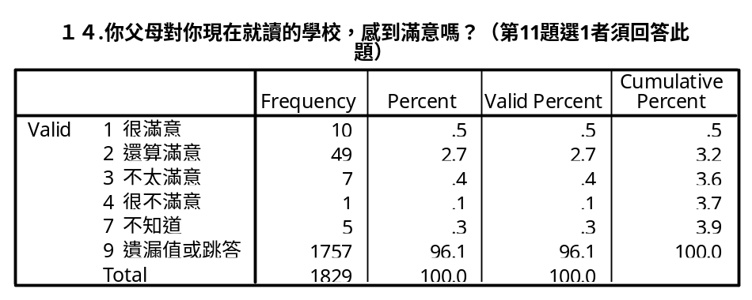
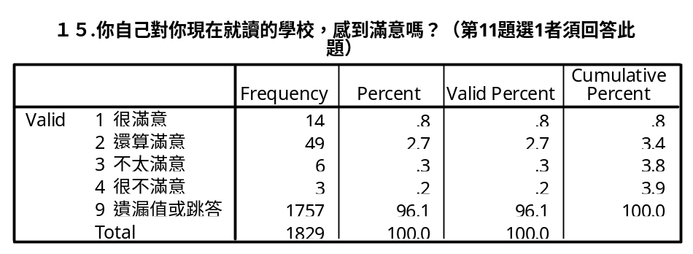
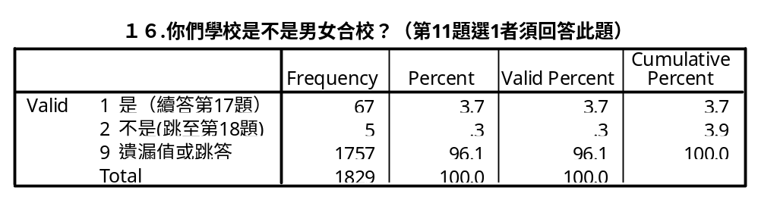
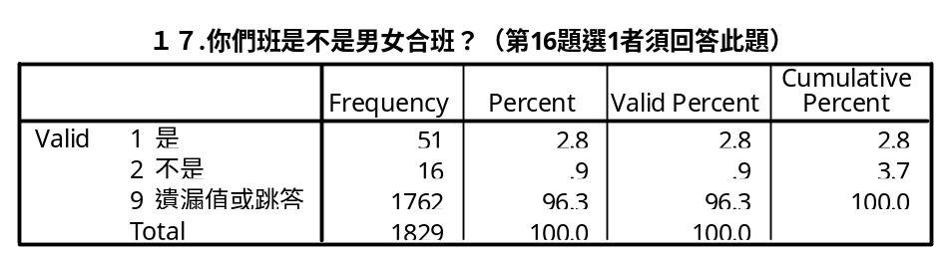
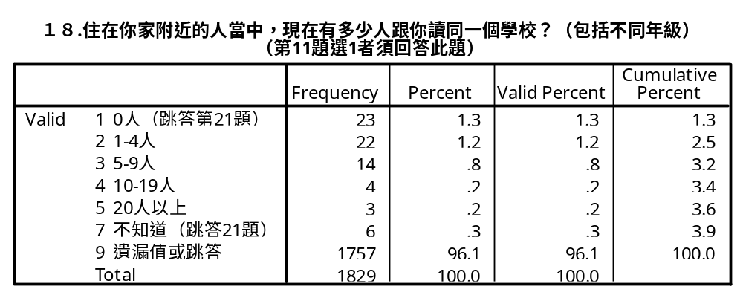
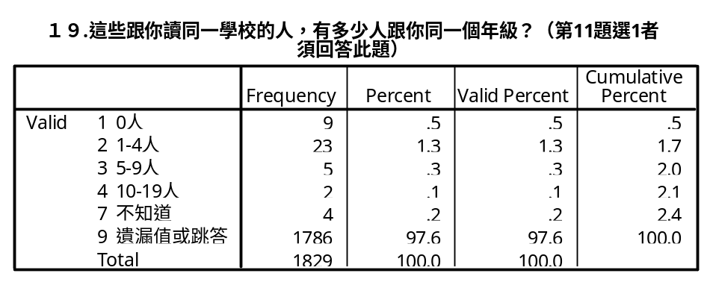
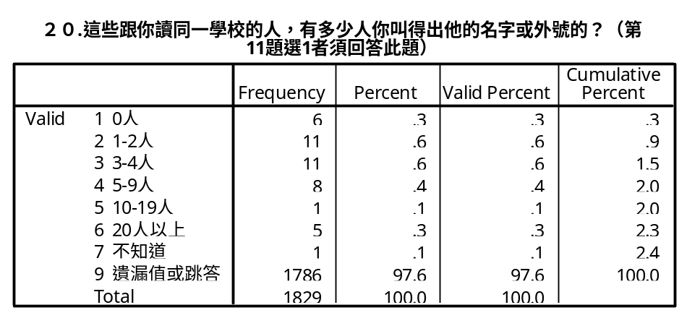
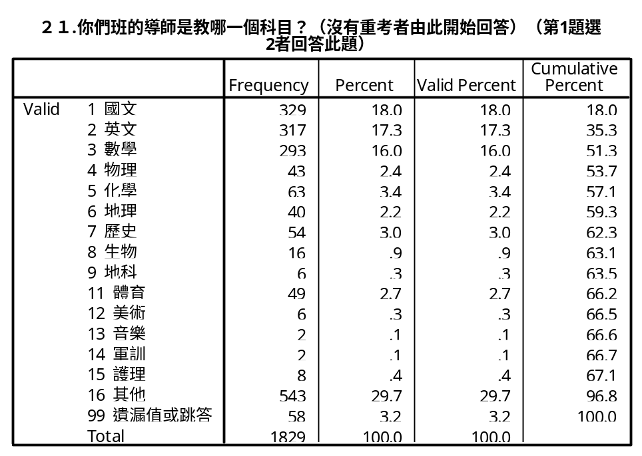
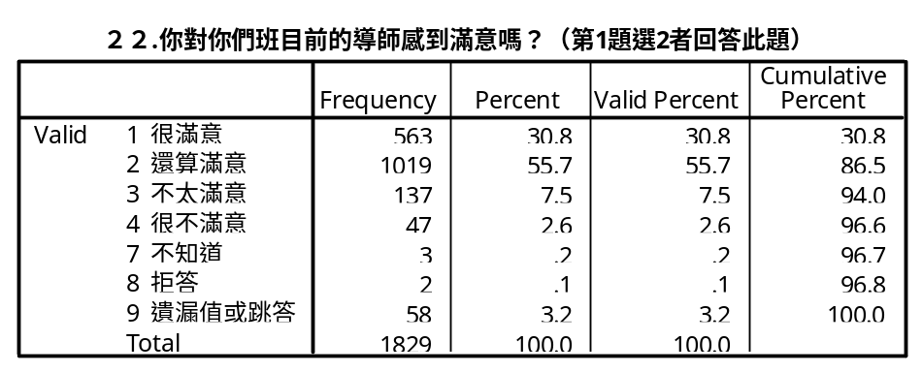
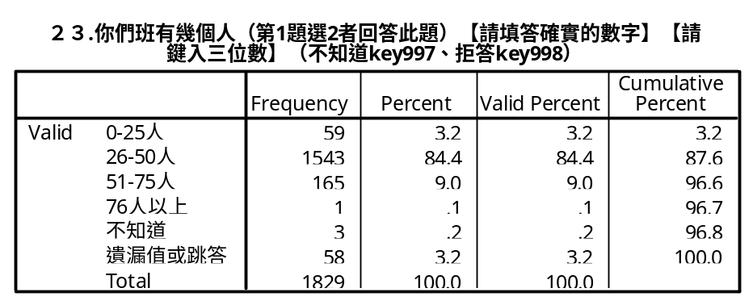
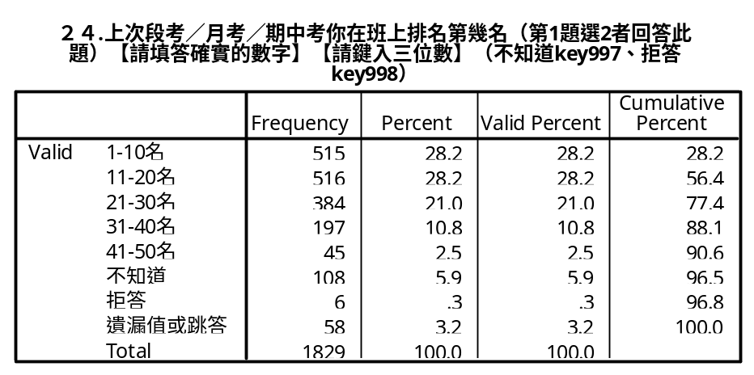
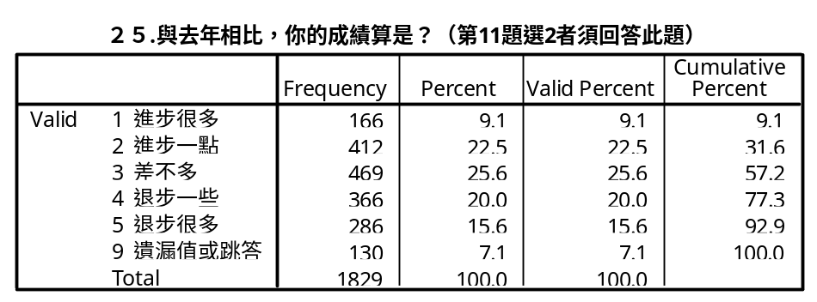
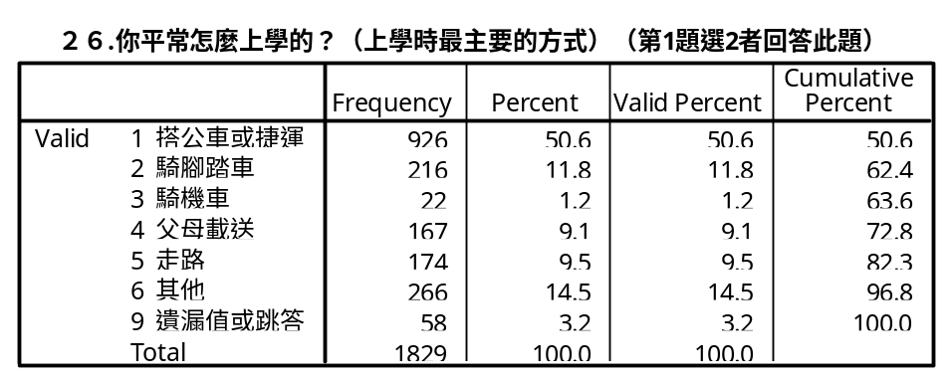
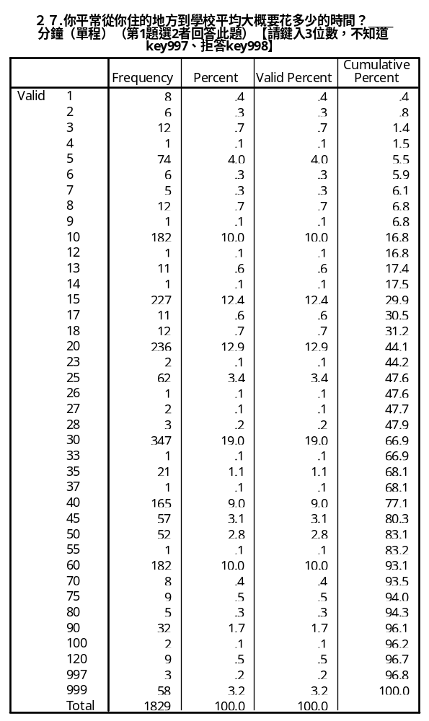
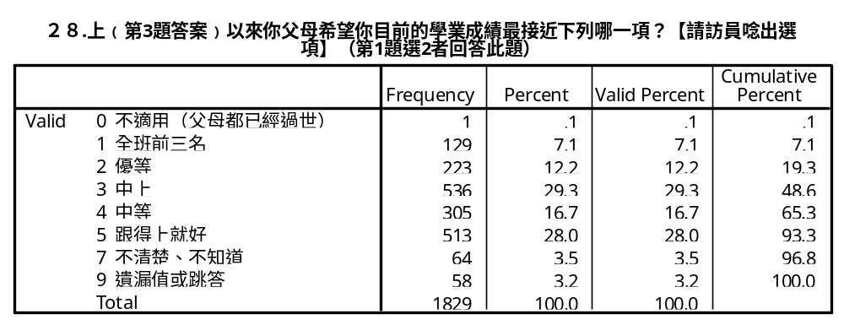
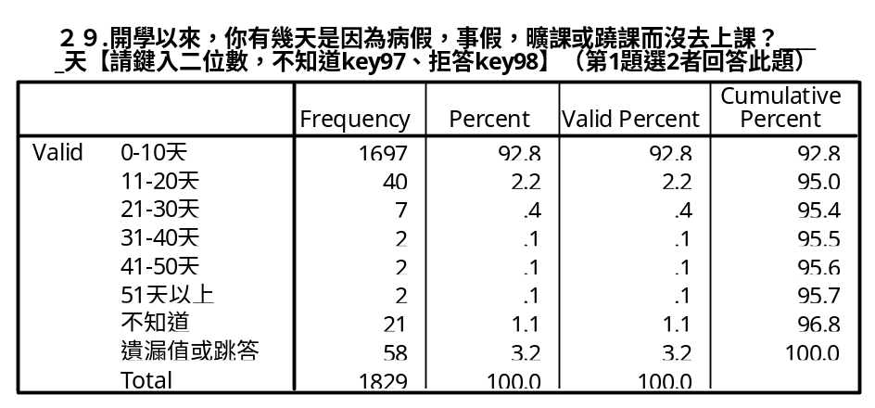
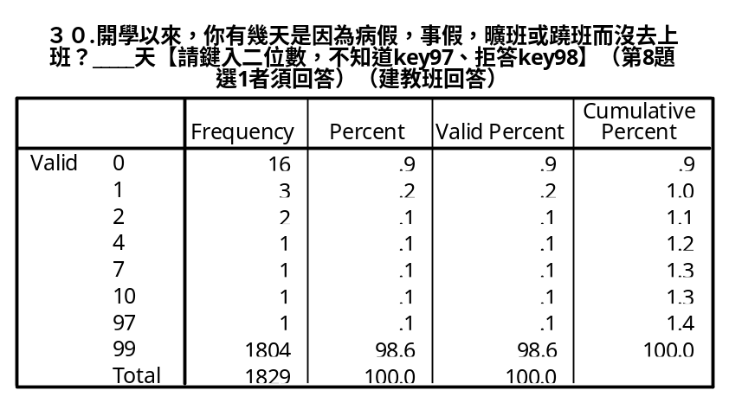
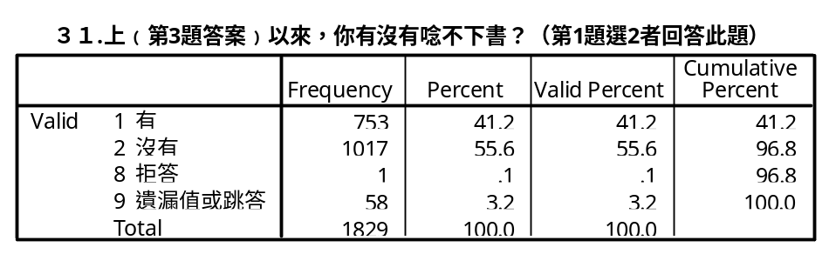
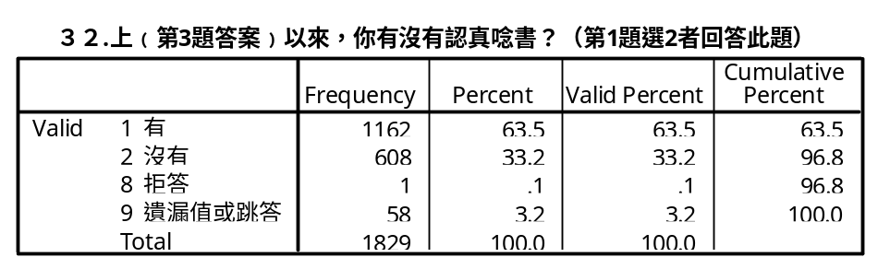
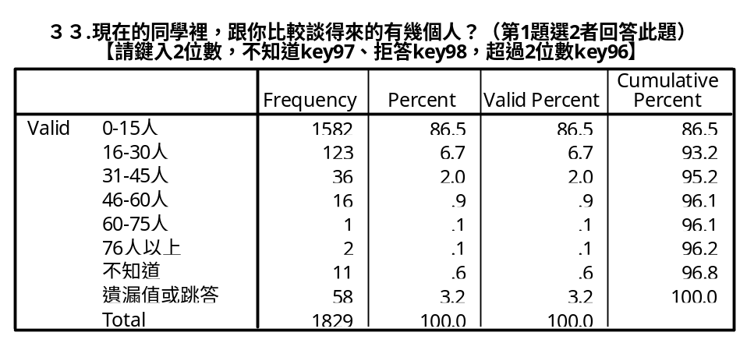
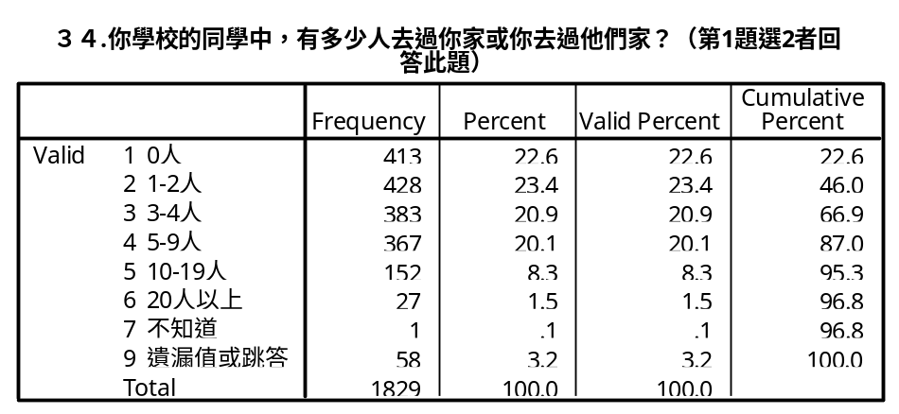
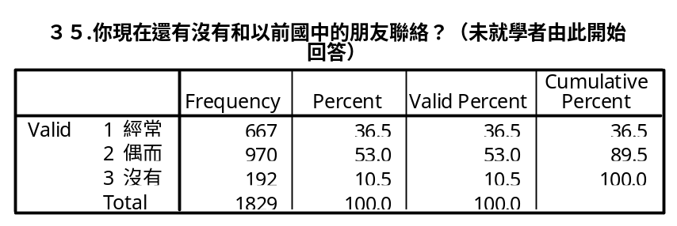
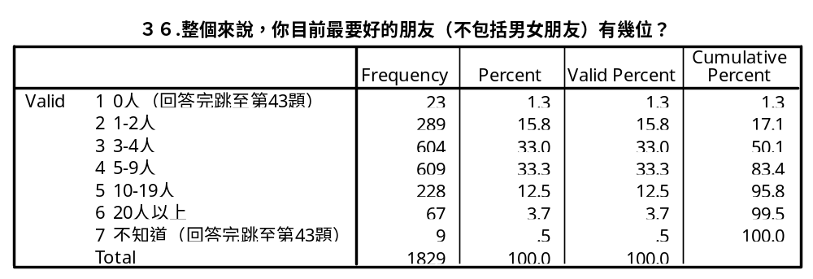
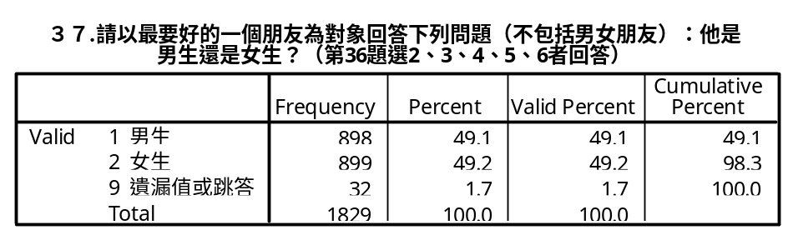
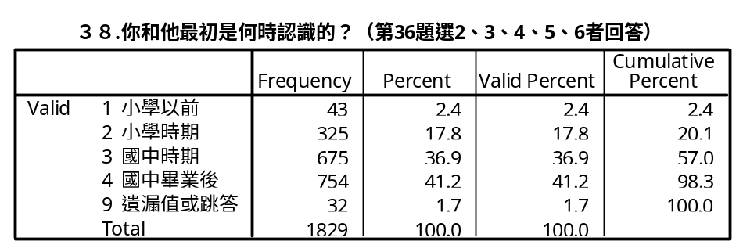
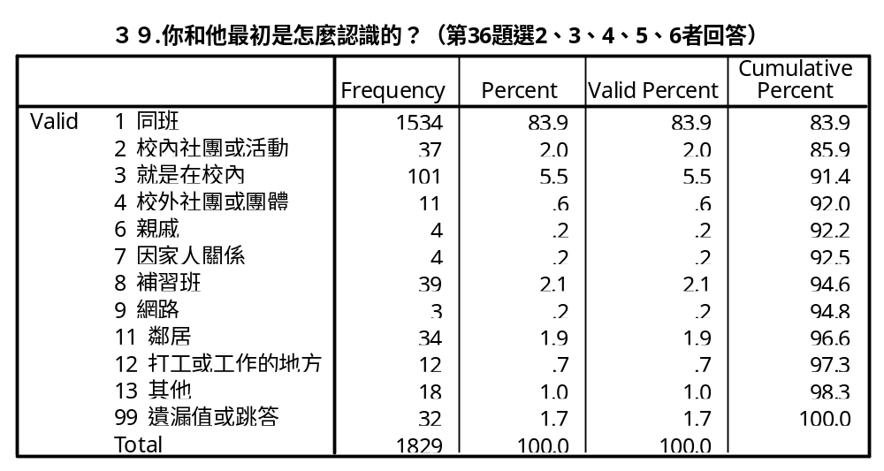
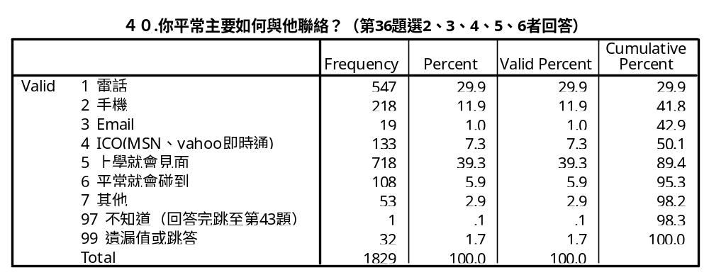
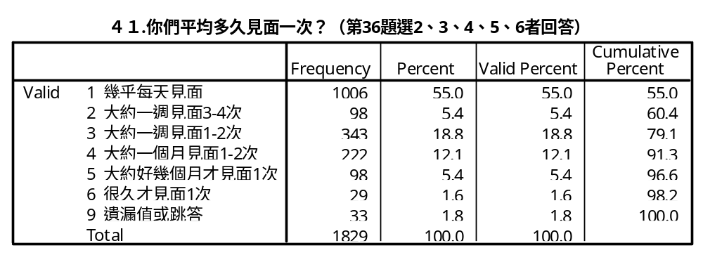
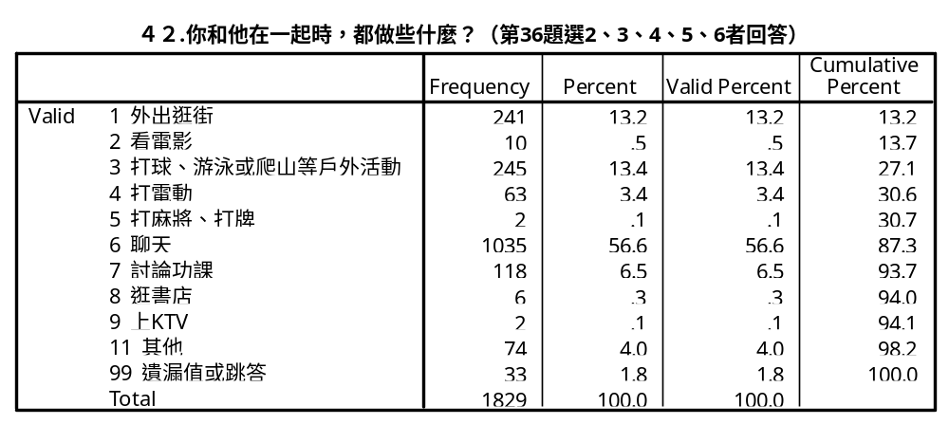
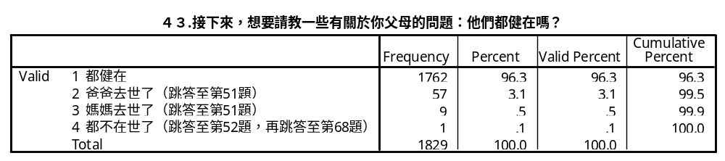
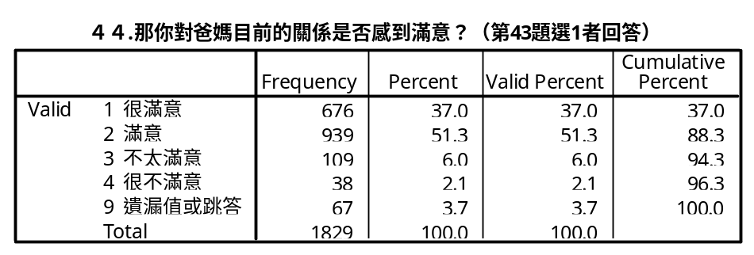
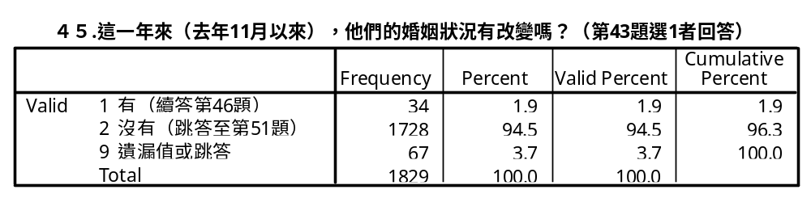
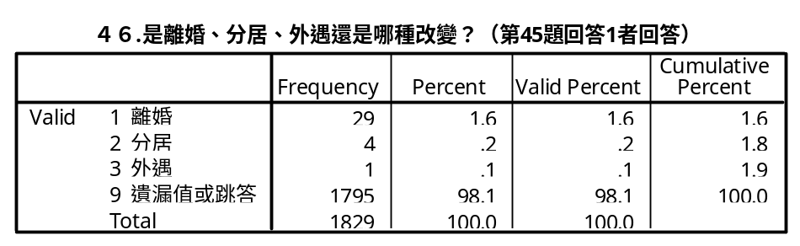
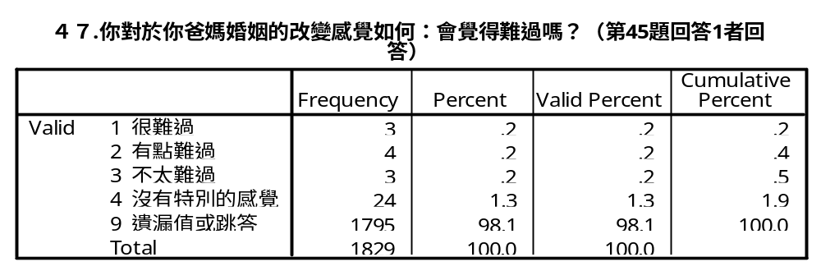
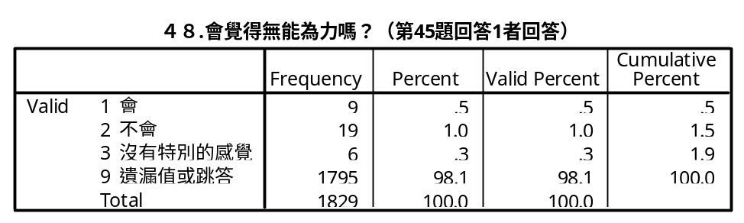
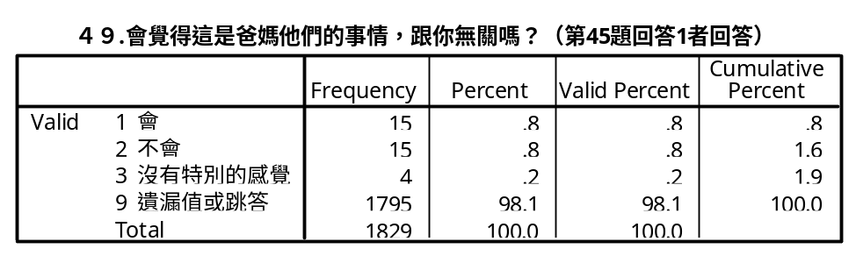
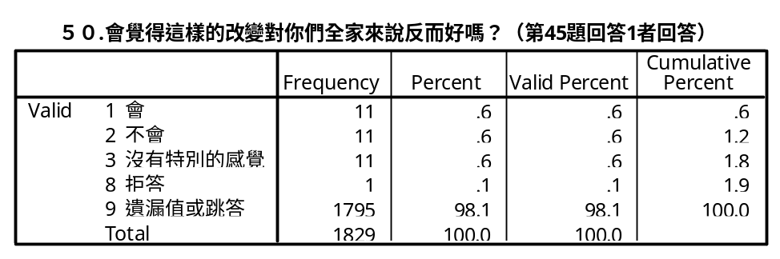
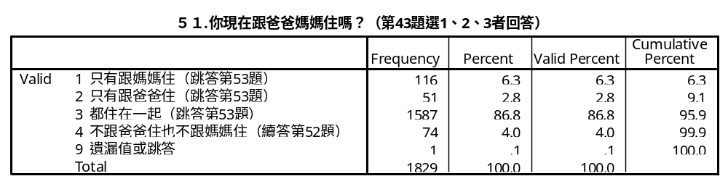
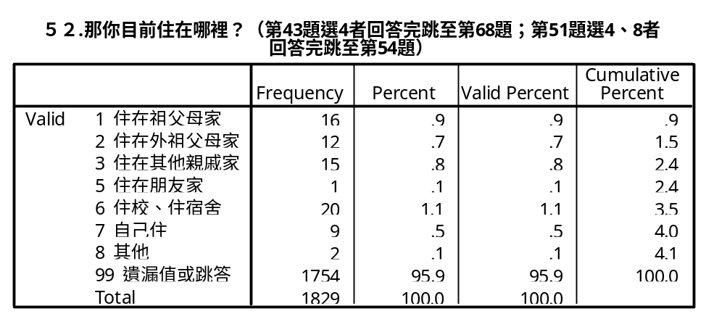
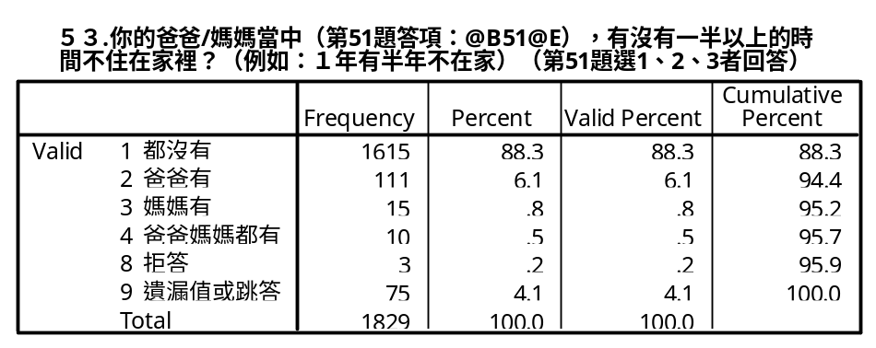
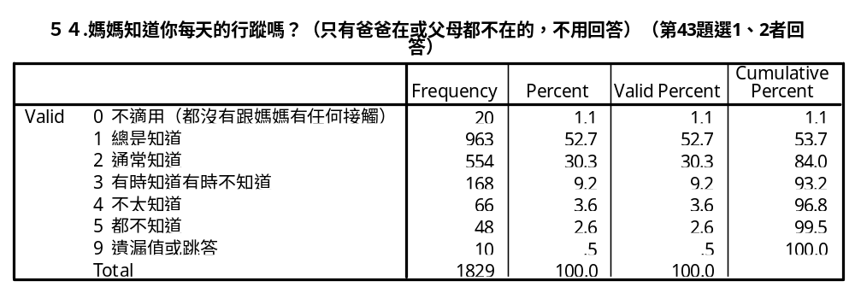
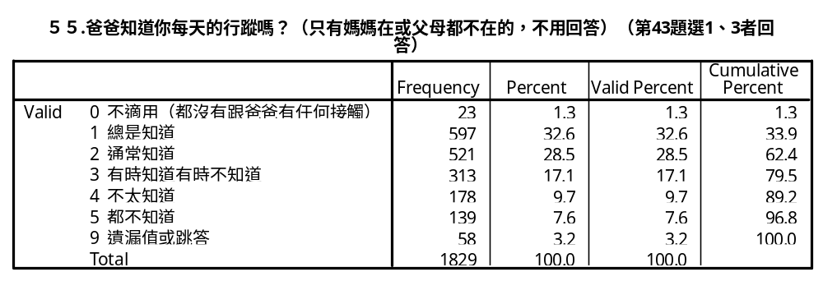
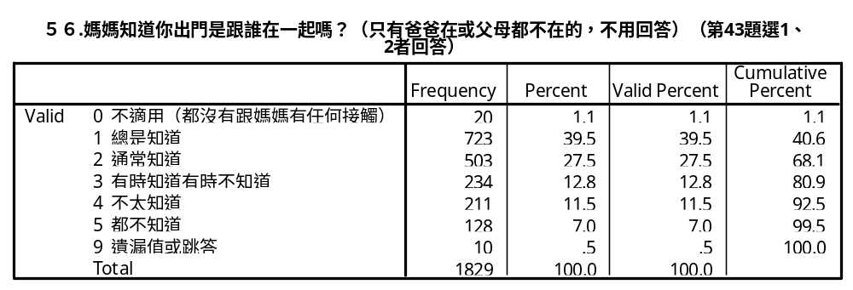
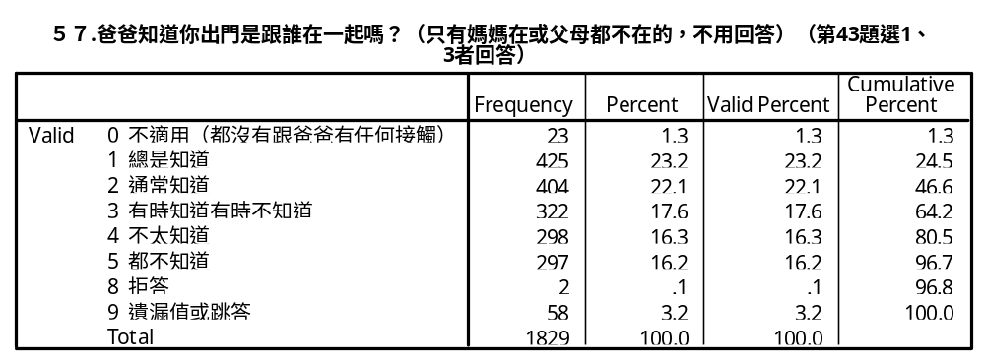
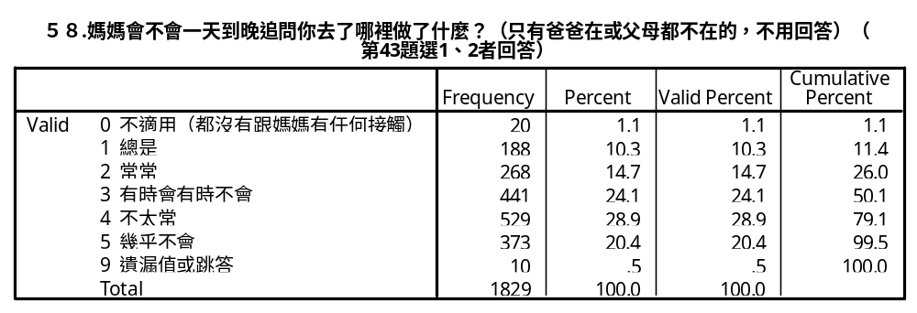
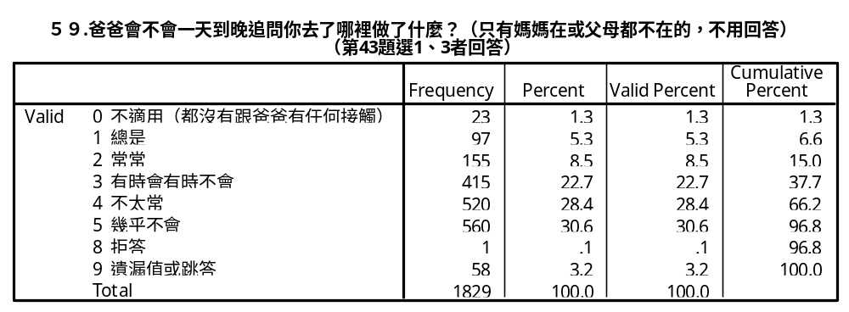
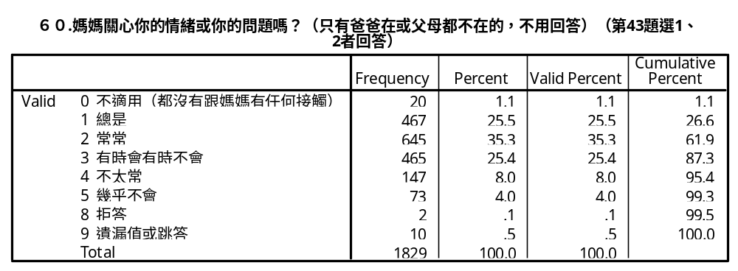
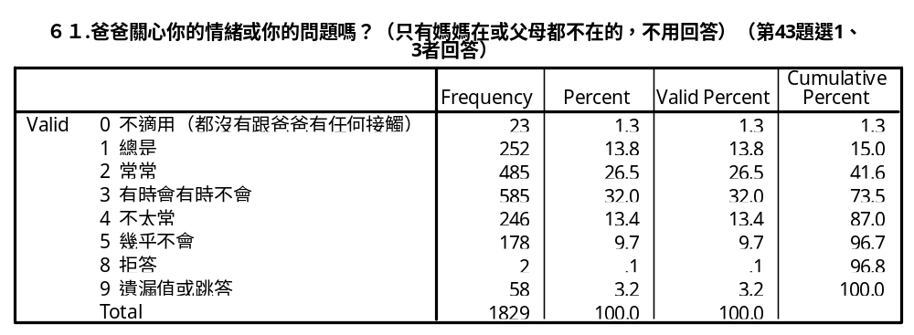
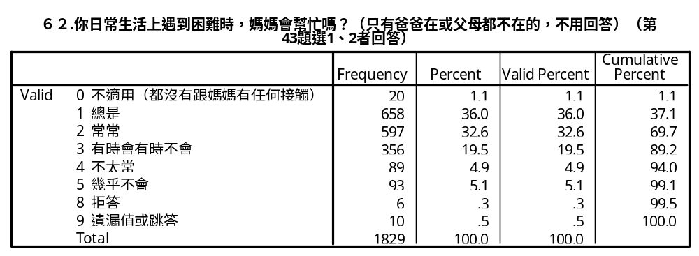
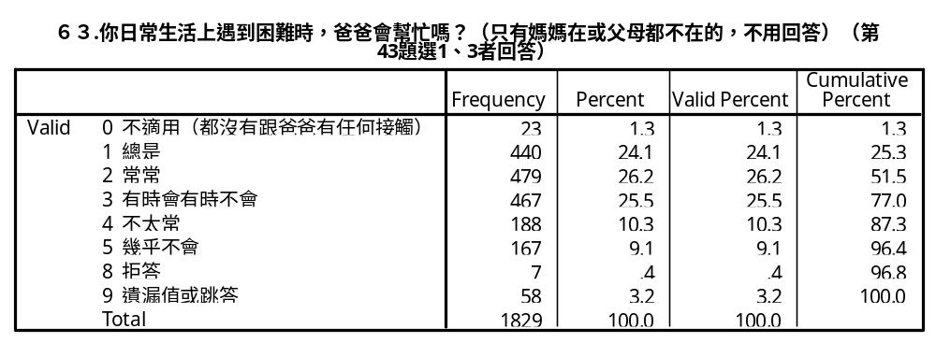
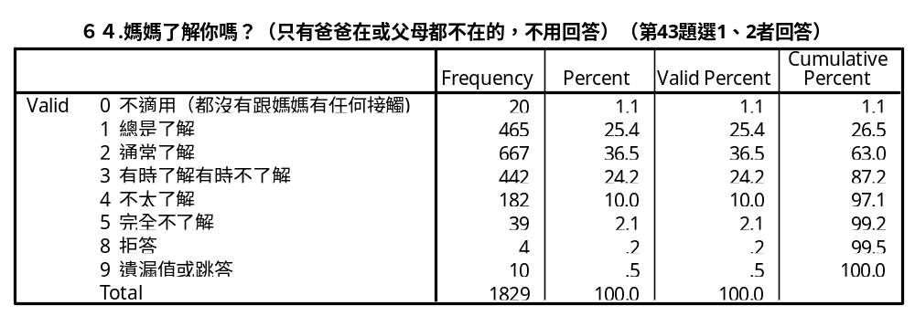
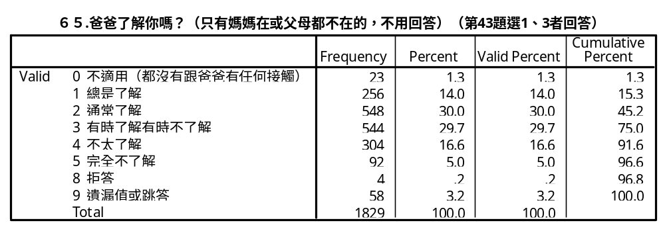
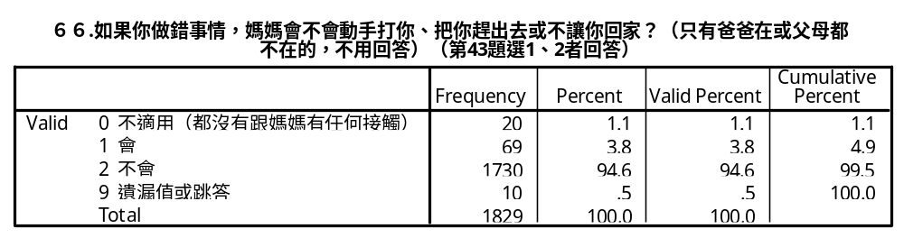
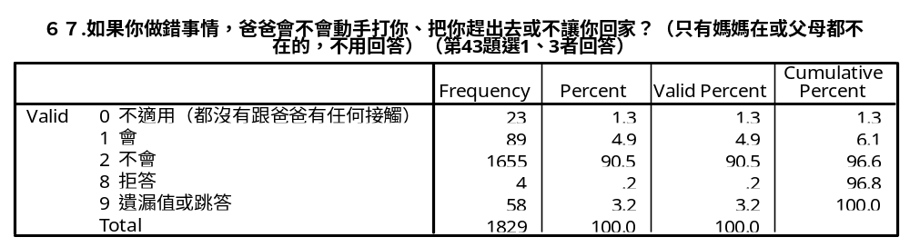
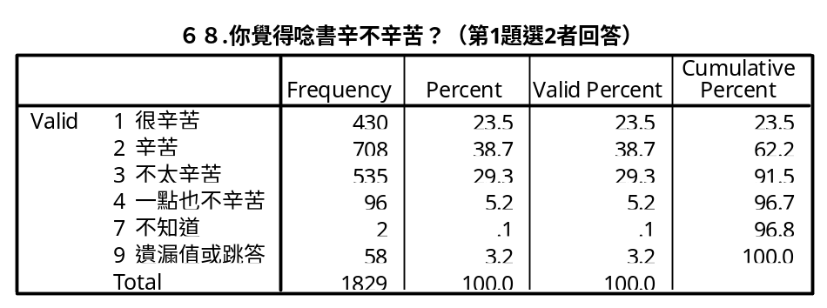
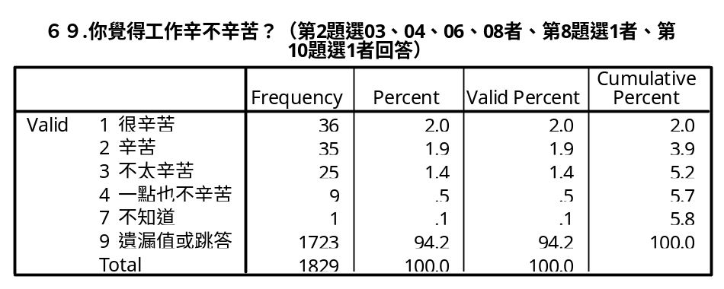
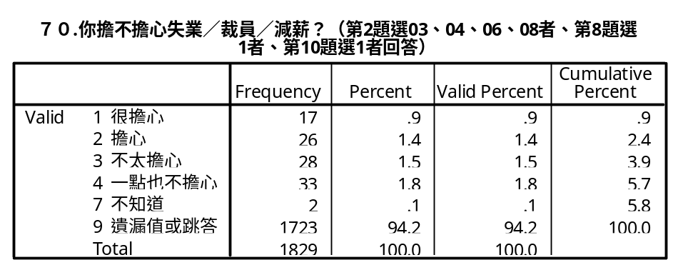
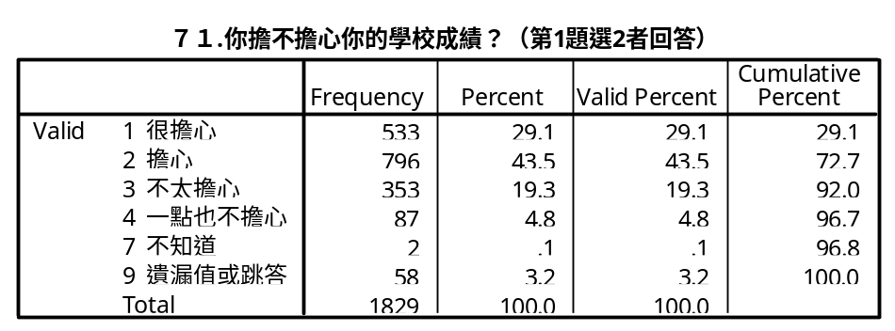
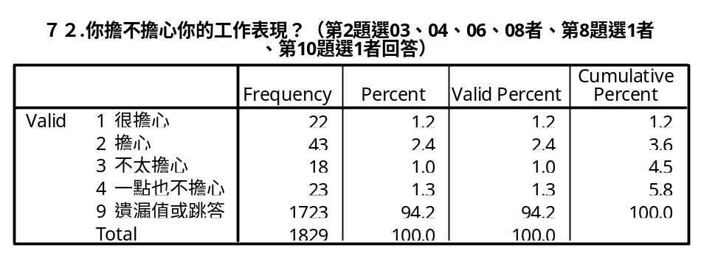
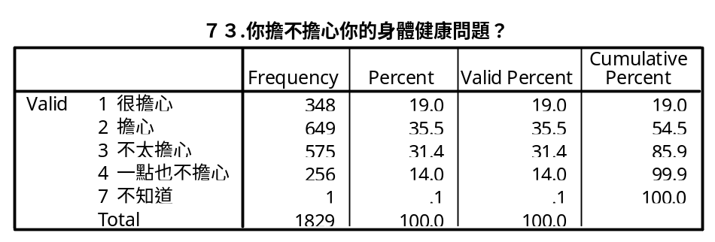
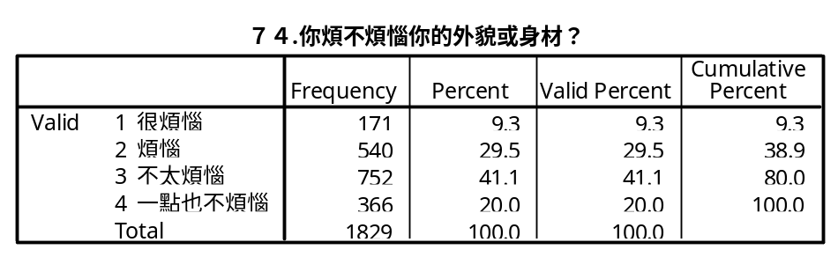
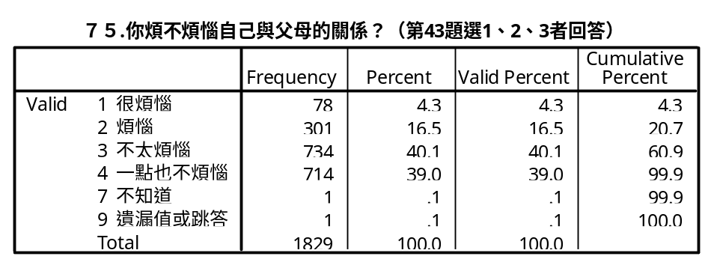
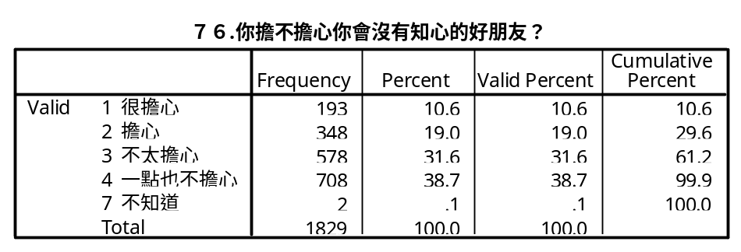
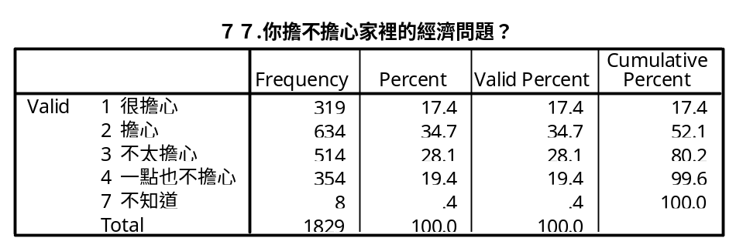
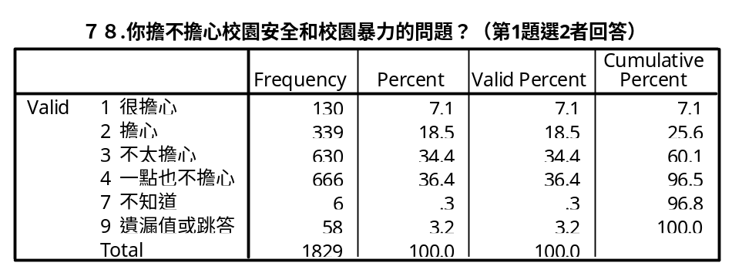
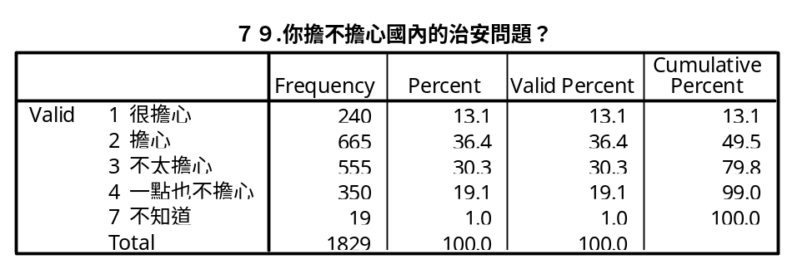
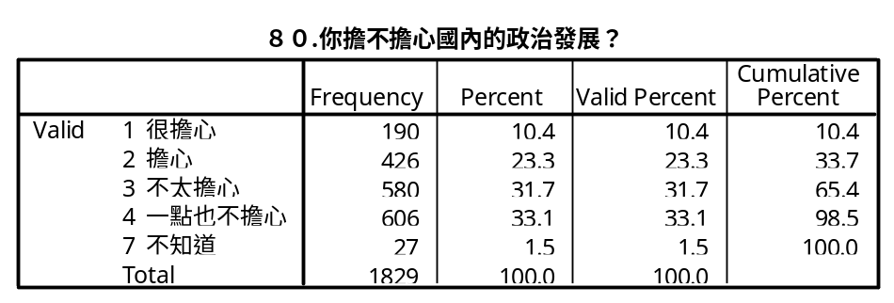
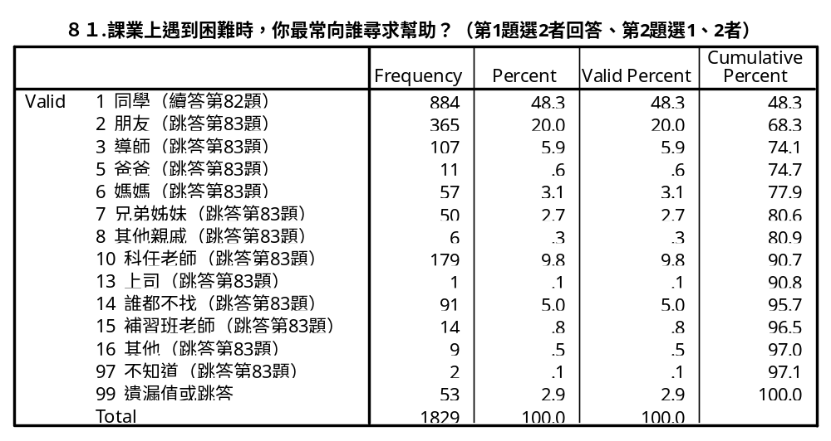
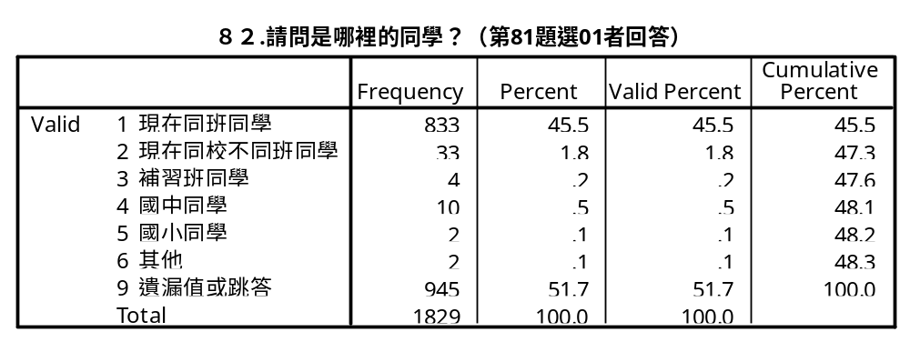
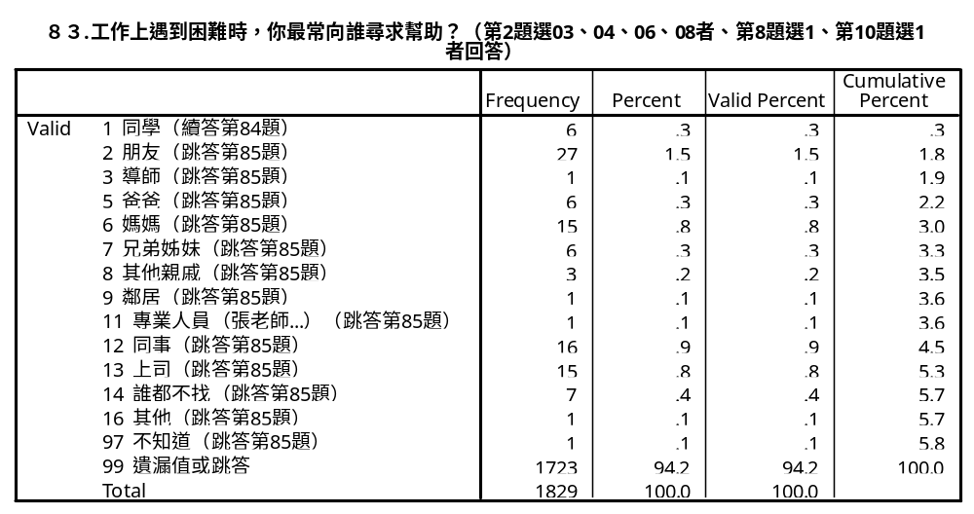
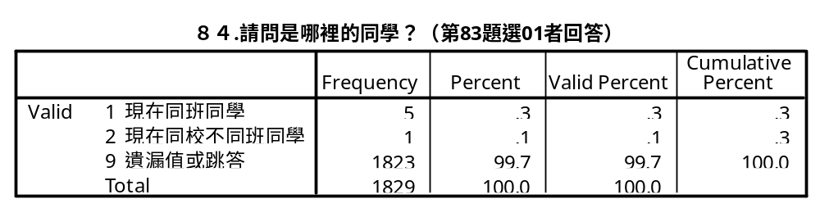
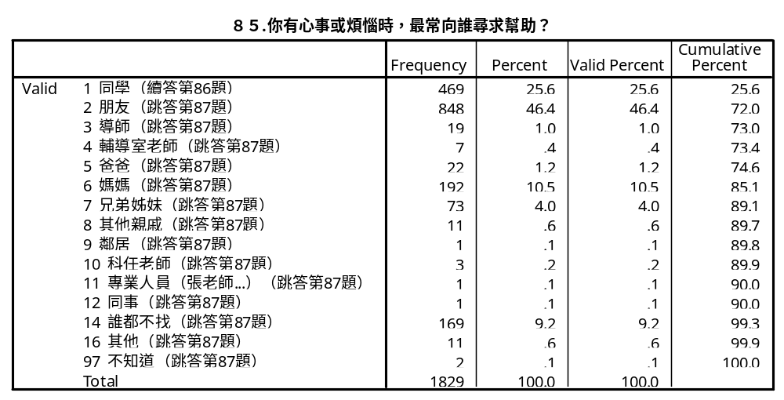
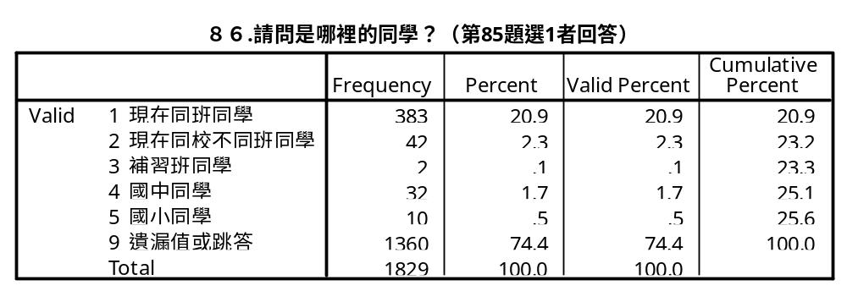
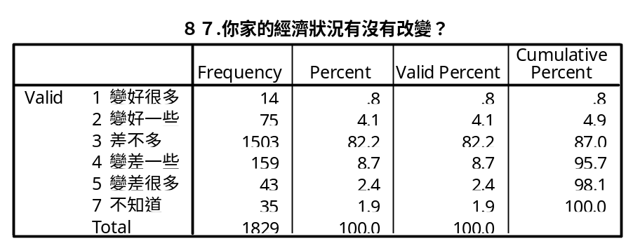
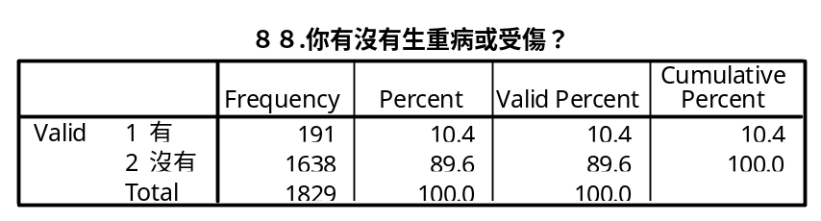
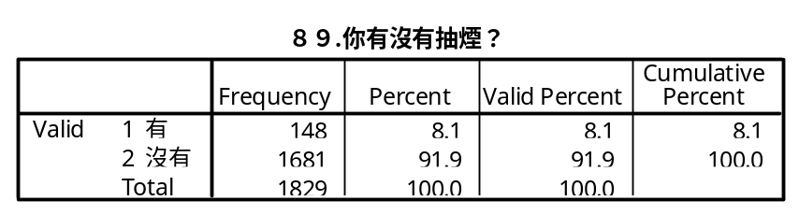
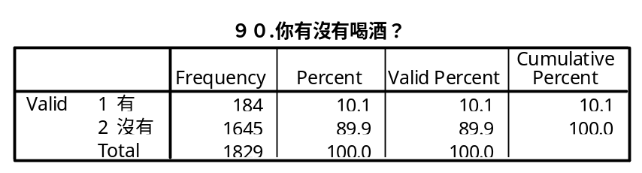
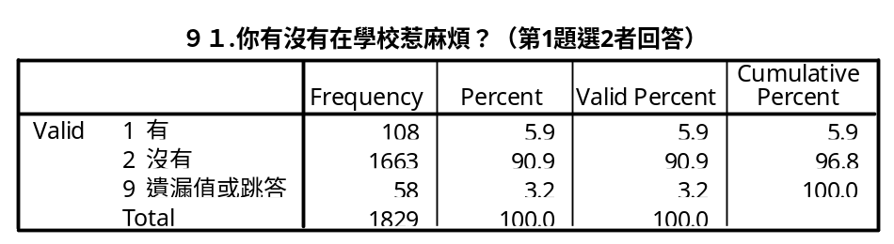
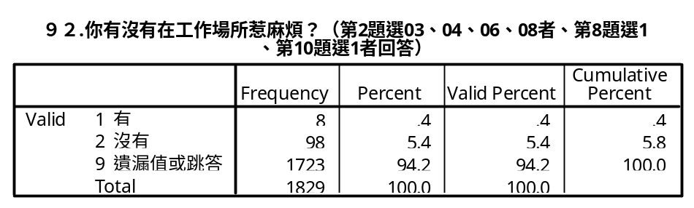
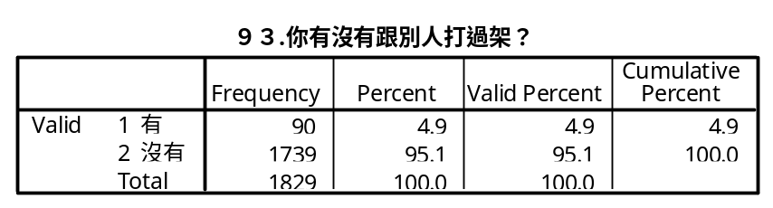
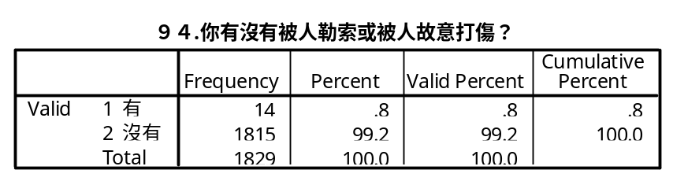
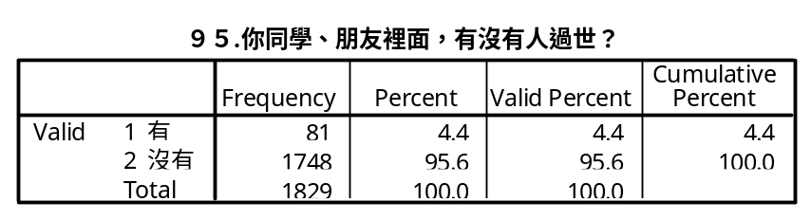
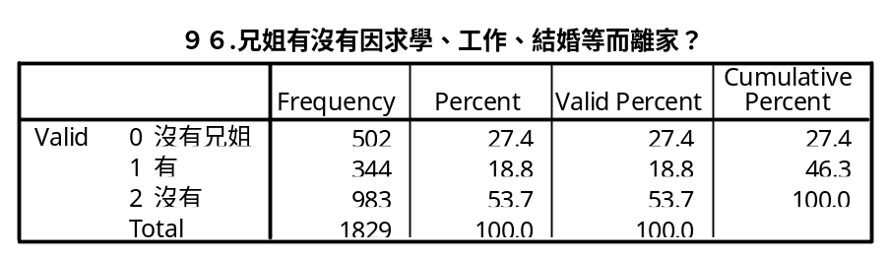
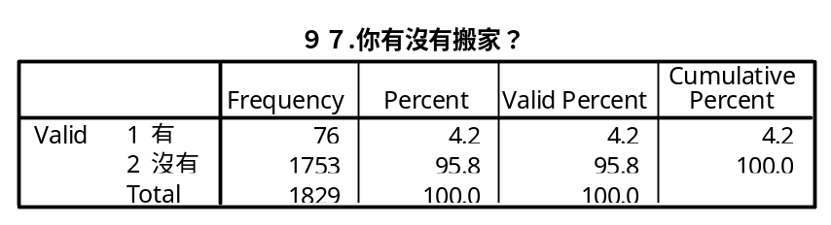
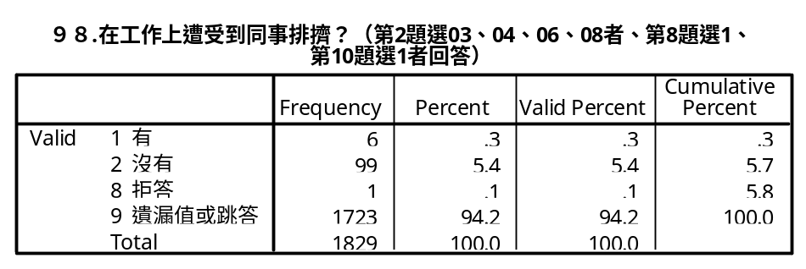
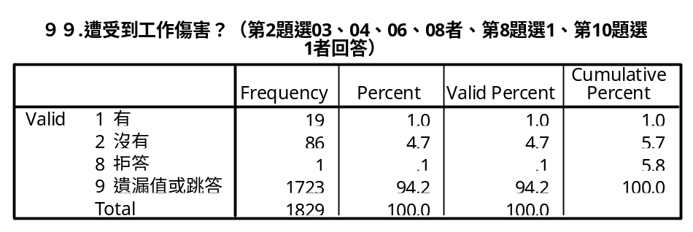
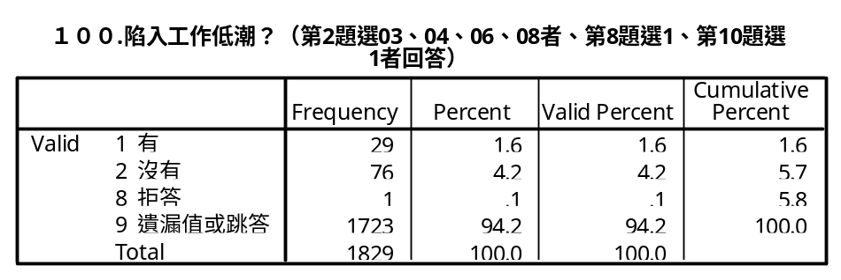
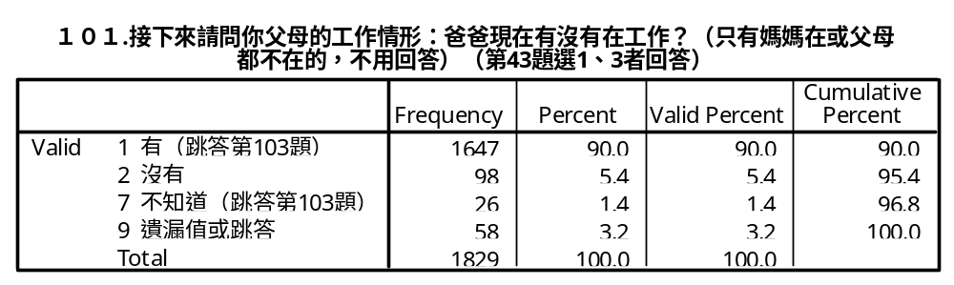
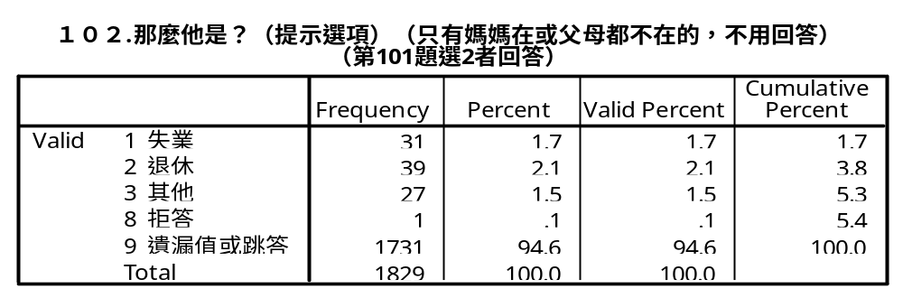
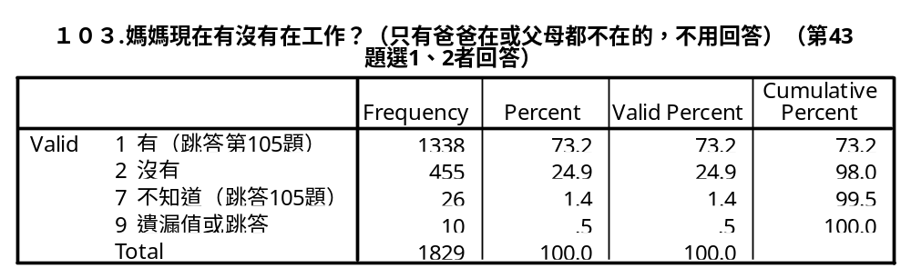
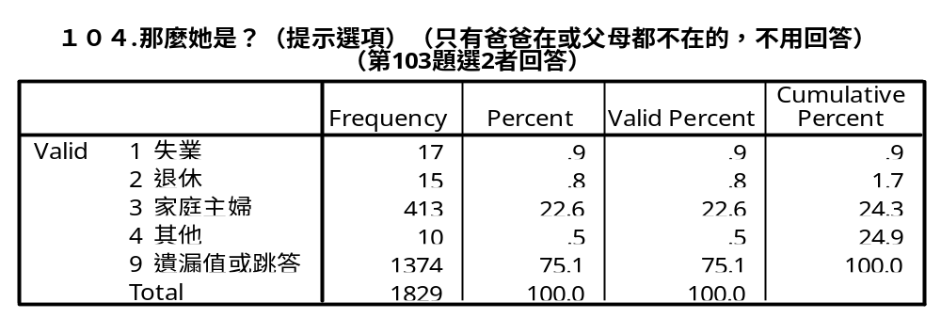
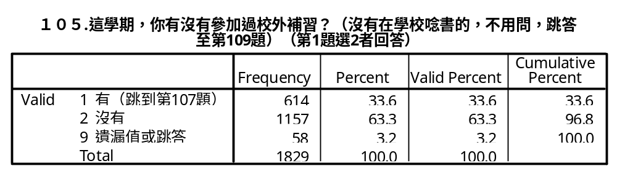
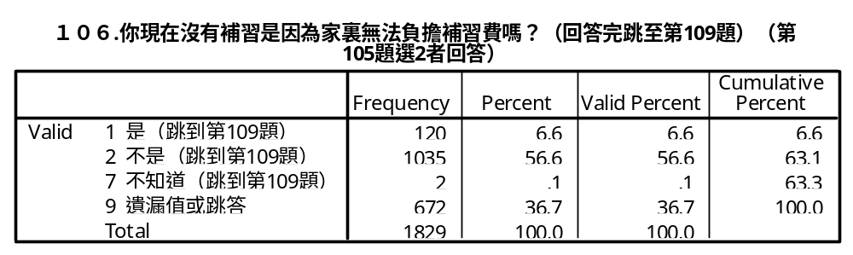
１０７.你這學期一共補那些科？【複選題】（第105題選1者回答）
 | count | Pct of Responses | Pct of Cases
1 數學 | 0 | 0 | 0
2 英文 | 297 | 50.3 | 70.5
3 國文 | 6 | 1.0 | 1.4
4 物理 | 129 | 21.9 | 30.6
5 化學 | 62 | 10.5 | 14.7
6 生物 | 1 | .2 | .2
7 地理 | 2 | .3 | .5
8 歷史 | 2 | .3 | .5
9 術科（例如：普通學校的音樂或美術等） | 6 | 1.0 | 1.4
10 術科（例如：普通學校的音樂或美術等） | 85 | 14.4 | 20.2
98 拒答 | 0 | 0 | 0
Total responses | 590 | 100.0 | 140.1
1,408 missing cases; 421 valid cases
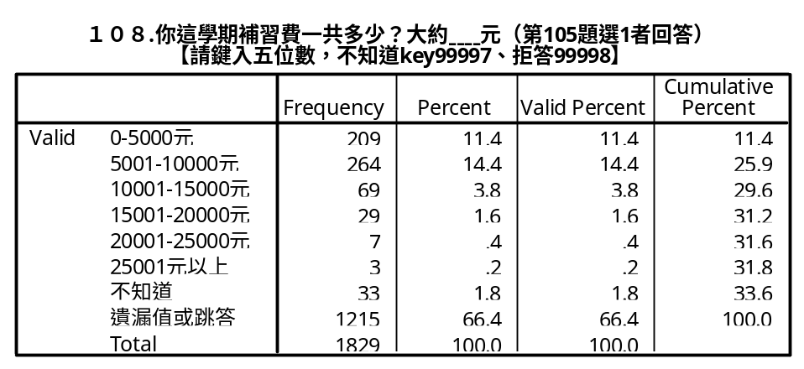
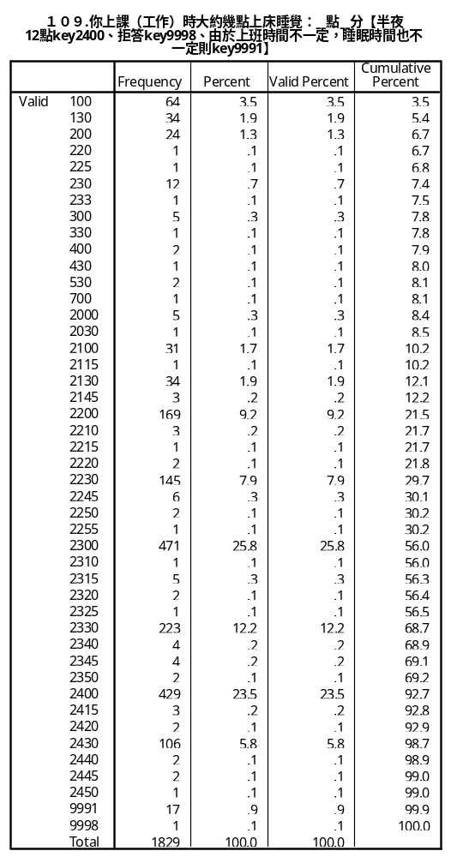
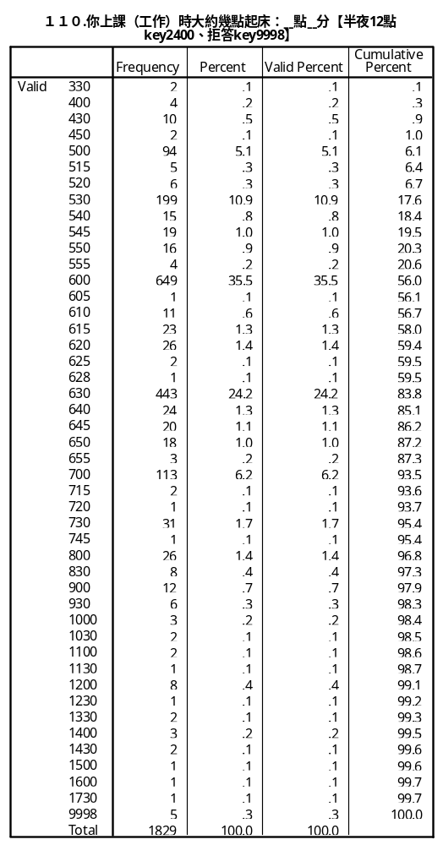
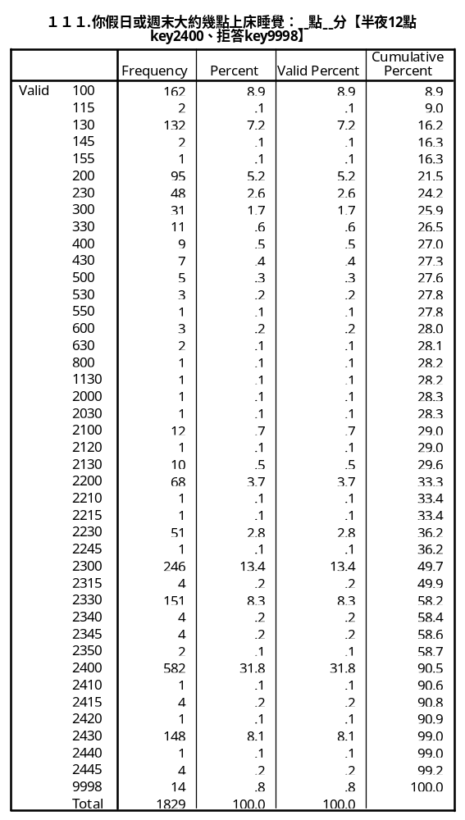
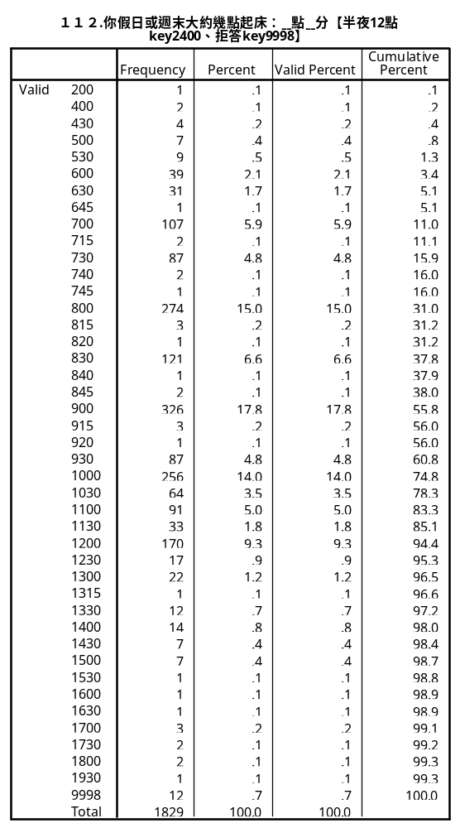
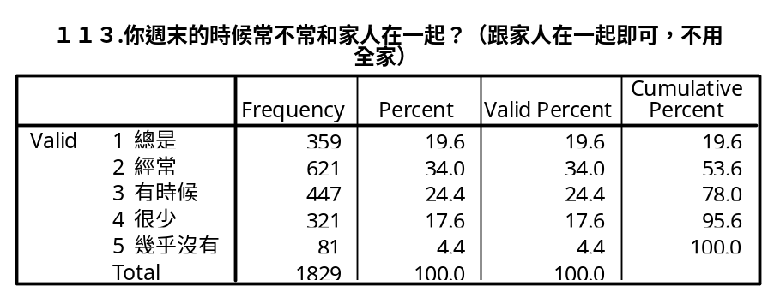
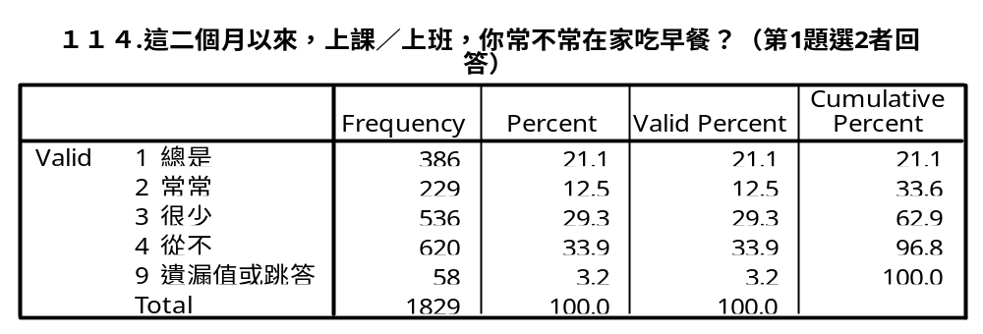
１１５.今年以來，你有沒有在下列時間中打過工？【複選題】（請訪員唸出選項）（第1題選2者回答）
 | count | Pct of Responses | Pct of Cases
0 從沒有打過工（跳答至第119題） | 1317 | 64.5 | 74.4
1 寒假 | 99 | 4.9 | 5.6
2 上個學期 | 125 | 6.1 | 7.1
3 今年暑假 | 310 | 15.2 | 17.5
4 這學期 | 189 | 9.3 | 10.7
8 拒答（跳答至第119題） | 1 | .0 | .1
Total responses | 2041 | 100.0 | 115.2
58 missing cases; 1,771 valid cases
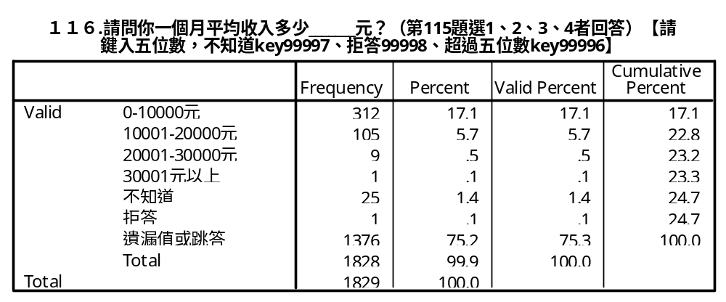
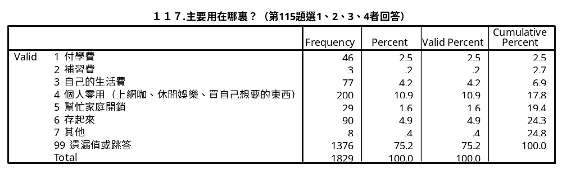
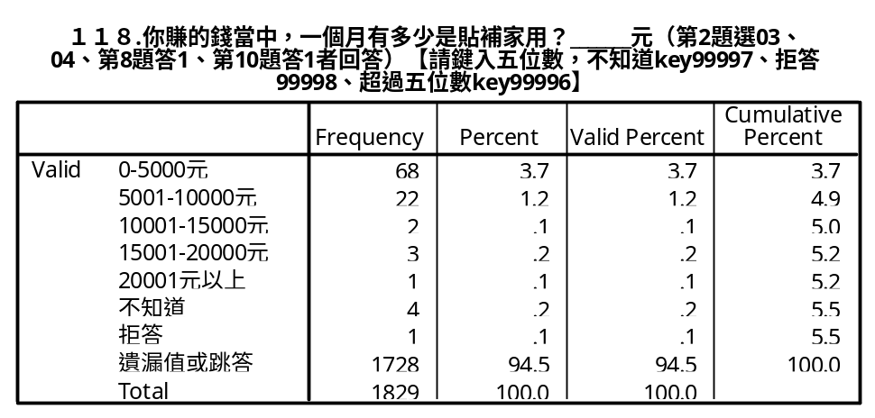
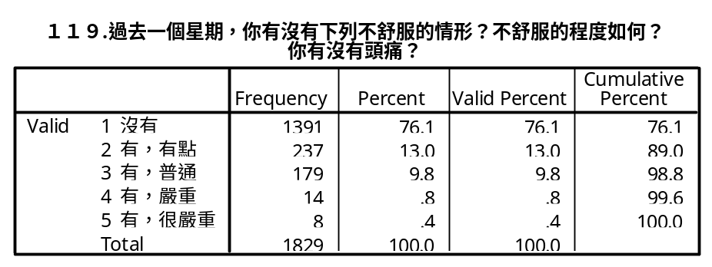
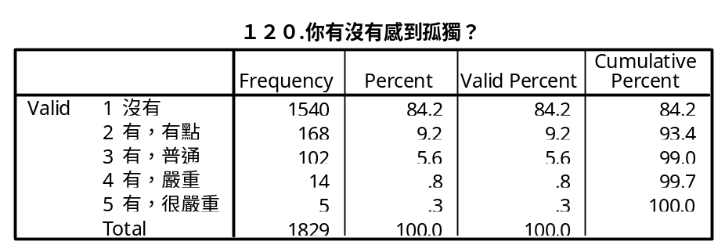
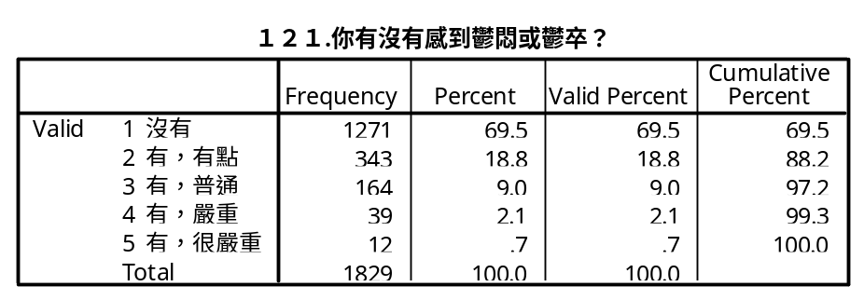
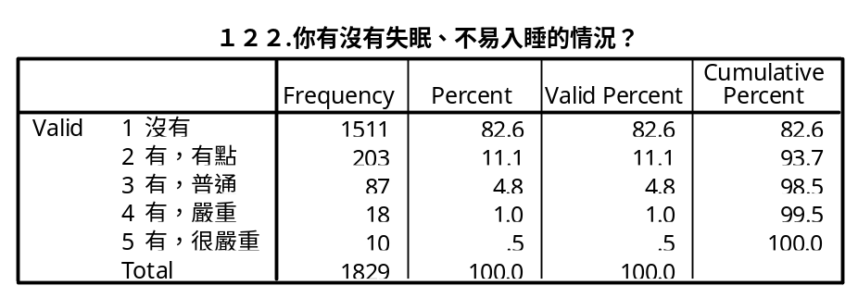
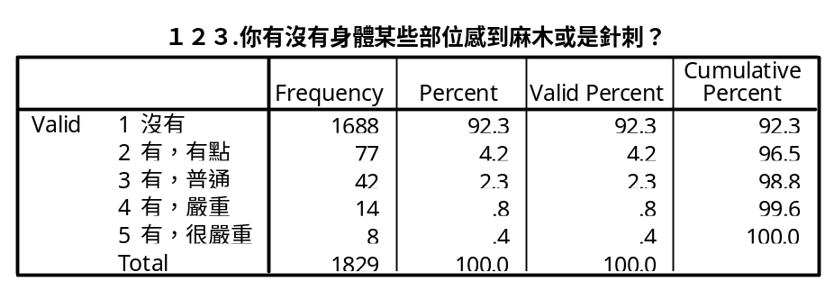
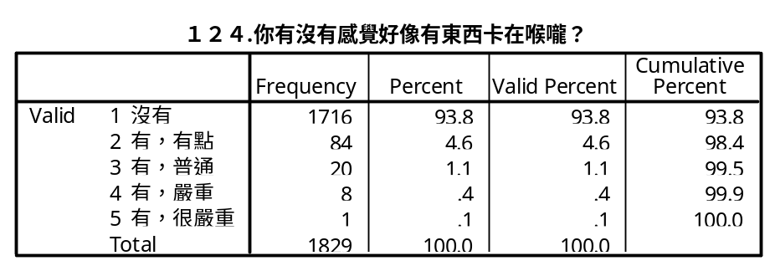
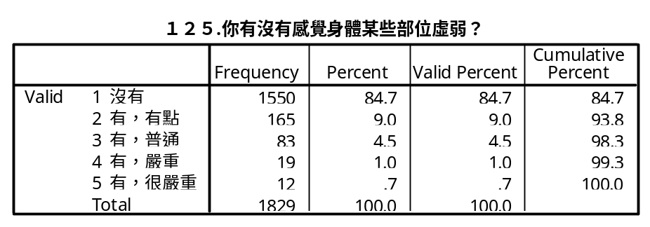
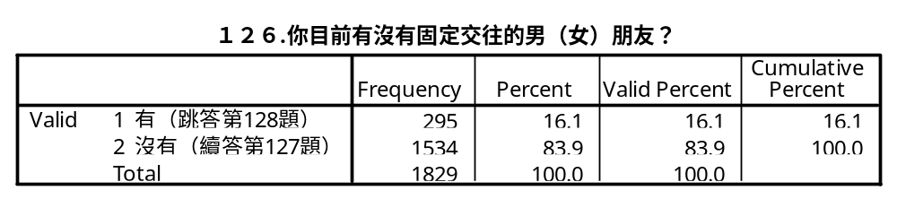
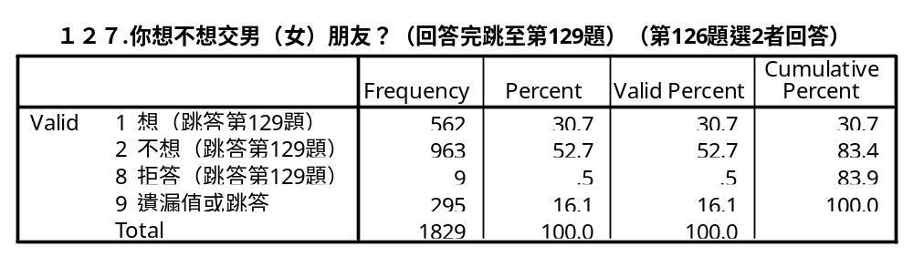
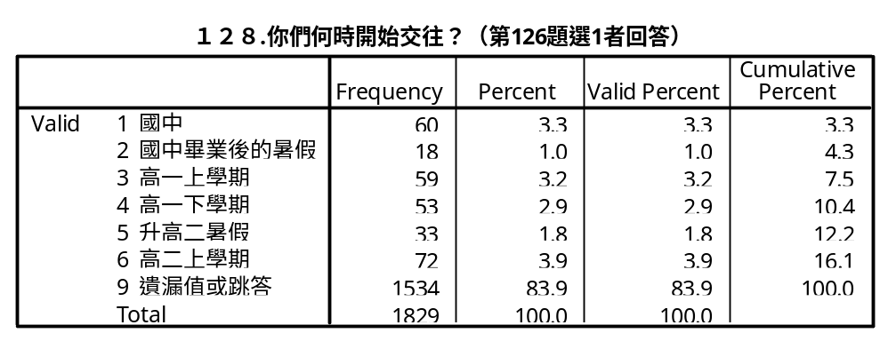
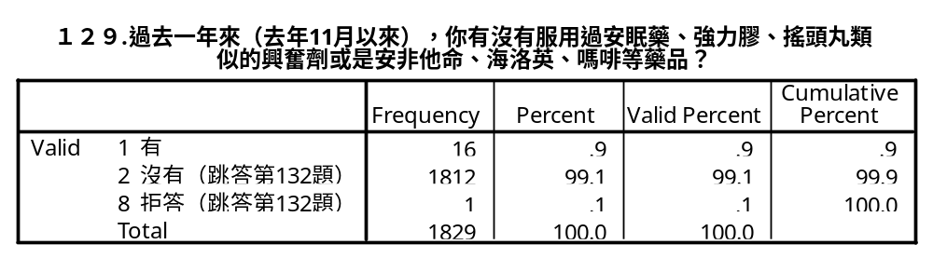
１３０.有，是那一類？【複選題】（第129題選1者回答）
 | count | Pct of Responses | Pct of Cases
1 鎮定劑 | 0 | 0 | 0
2 安眠藥 | 8 | 42.1 | 50.0
3 強力膠 | 0 | 0 | 0
4 快樂丸 | 0 | 0 | 0
5 神仙水 | 0 | 0 | 0
6 搖頭丸 | 7 | 36.8 | 43.8
7 安非他命 | 1 | 5.3 | 6.3
8 速賜康 | 0 | 0 | 0
9 海洛因 | 0 | 0 | 0
10 嗎啡 | 0 | 0 | 0
11 古柯鹼 | 0 | 0 | 0
12 其他 | 3 | 15.8 | 18.8
97 不知道 | 0 | 0 | 0
98 拒答 | 0 | 0 | 0
Total responses | 19 | 100.0 | 118.8
1,813 missing cases; 16 valid cases
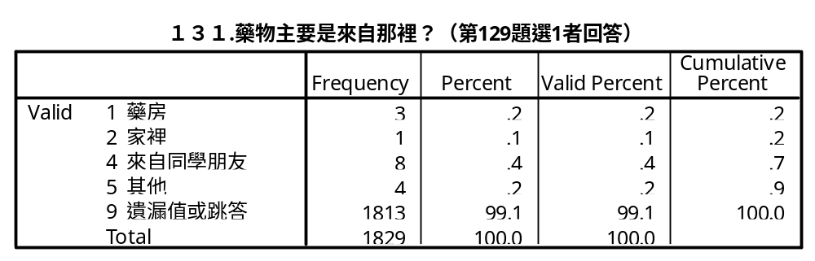
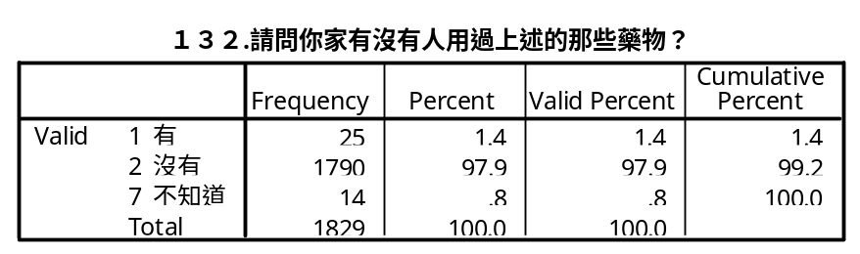
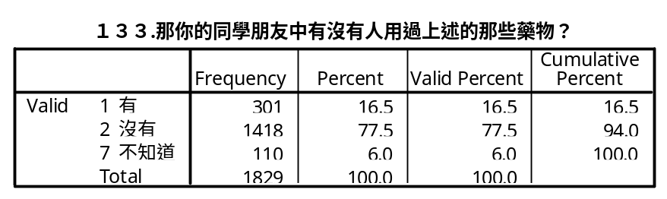
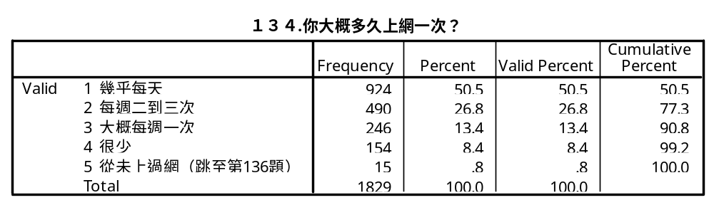

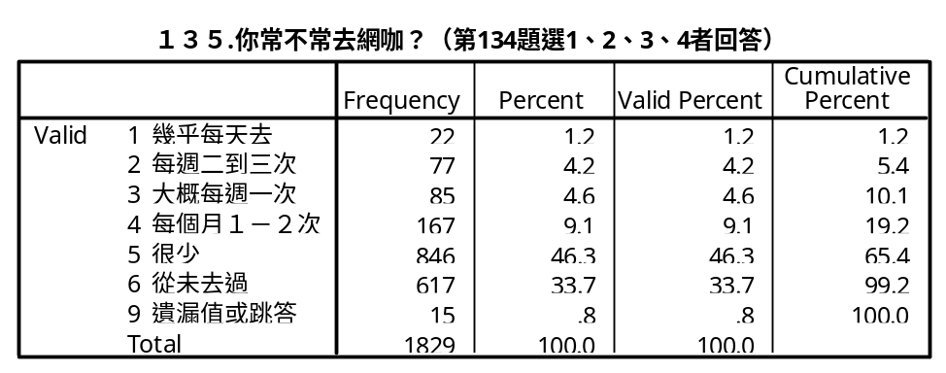
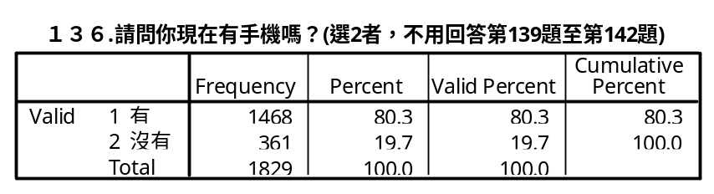
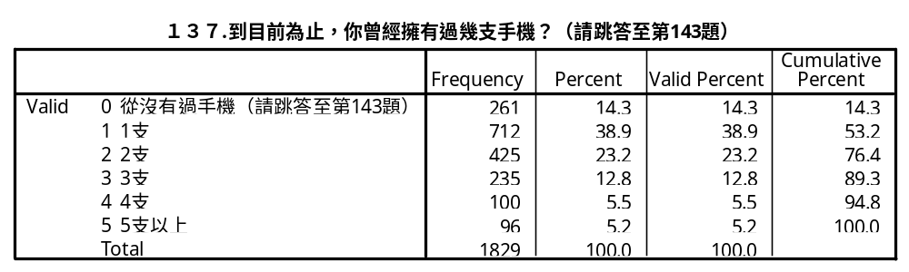
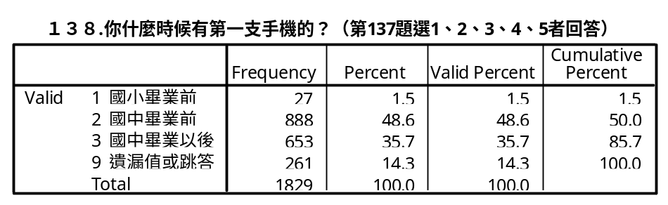
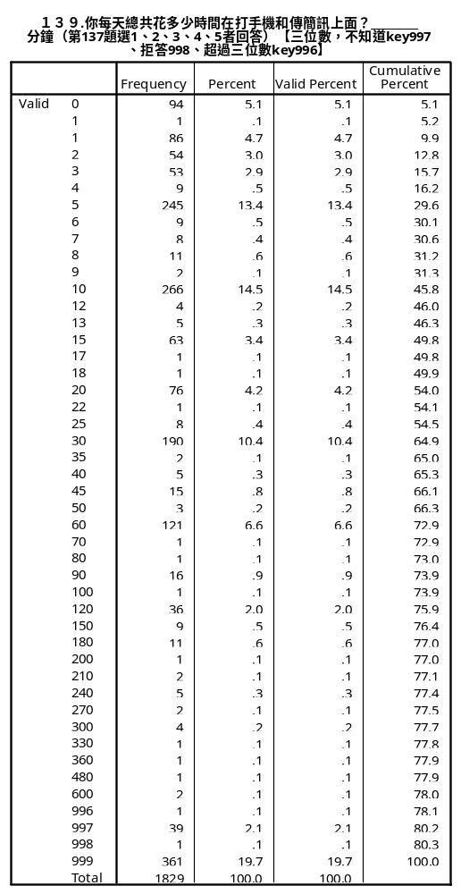
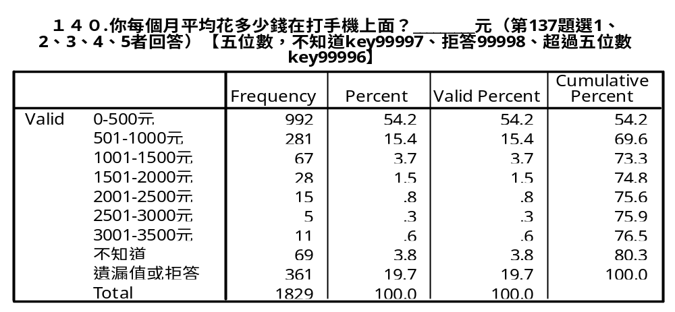
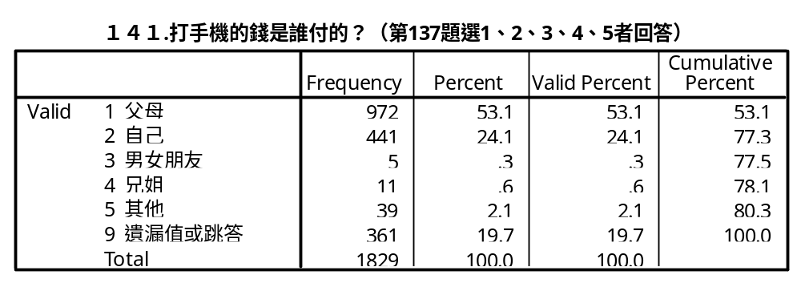
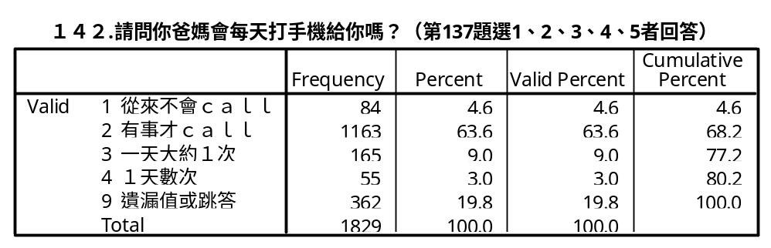
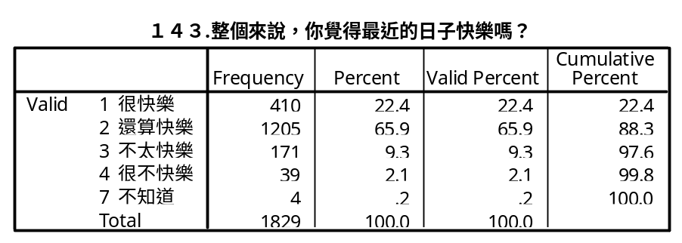
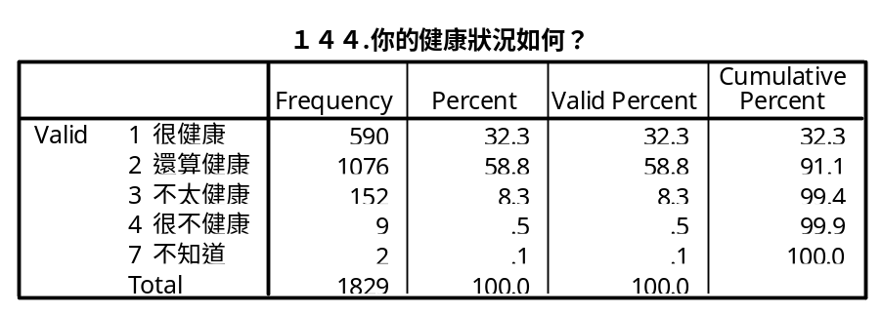
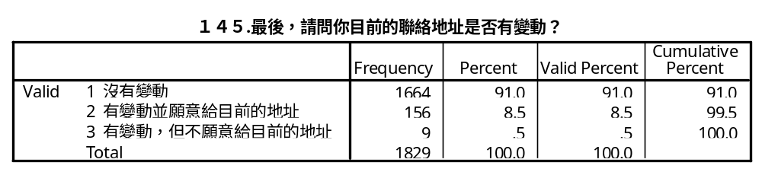
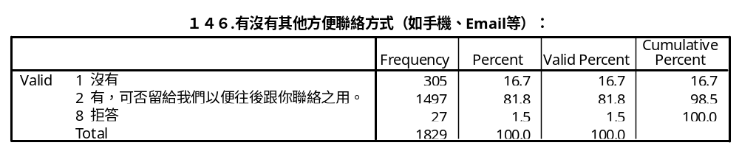

1回答率與拒訪率之計算方式如下： 回答率＝完訪數/《全部-不合格受訪者》 拒訪率＝拒訪/《全部-不合格受訪者》

